Společná závěrečná zpráva projektu
předkládaná Lead-partnerem

Název projektu: Justice CZ-SN
Číslo účtu u SAB: č. 100391441
Doba realizace projektu: 30. 9. 2019 – 31. 10. 2022 (původní konec projektu 31.3.2022
dle schválené žádosti)

- Zdroj dotace

Fond: Evropský fond pro regionální rozvoj
Program: Program spolupráce Česká republika – Svobodný stát Sasko
2014–2020
Prioritní osa: 4. Posilování institucionální kapacity veřejných orgánů
a zúčastněných stran a přispívání k účinné veřejné správě

- Financování

LP:
Výše dotace: 137 000 €
Podíl z Evropské unie: 85 % (116 450,00 €)
Podíl ze stát. rozpočtu: 15 % (20 550,00 €)

PP:
Výše dotace: 279 866,20 €
Podíl z Evropské unie: 85 % (237 866,27 €)
Podíl ze stát. rozpočtu: 15 % (41 979,93 €)

Celkem:
Výše dotace: 416 866,20 €
Podíl z Evropské unie: 85 % (354 336,27 €)
Podíl ze stát. rozpočtu: 15 % (62 529,93 €)

- Cíl projektu:
Cílem projektu bylo zintenzivnit rozvoj již existující bilaterární spolupráce mezi justičními orgány České republiky a Svobodným státem Sasko, zejména v oblasti trestního stíhání a výkonu trestu (oblast vězeňství).

Pomocí přeshraniční výměny a sdílení zkušeností byly identifikovány osvědčené postupy (best practices), které prohloubily a dále nastavily rámec pro další možnou spolupráci.

- V oblasti vězeňství byla na základě projektových aktivit za účelem kontinuální výměny informací a nových zkušeností rozvinuta síť přeshraničních kontaktů v blízkosti státních hranic obou států, a to mezi řediteli věznic a zaměstnanci odborných služeb věznic, a to za účelem kontinuální výměny informací a nových zkušeností. Záměrem bylo identifikovat osvědčené postupy v oblastech bezpečnosti, vzdělávání a zacházení s odsouzenými a tím přispívat ke zkvalitnění postupů ve věznicích ve prospěch zaměstnanců i osob ve výkonu trestu. Účastníci projektových aktivit z věznic definovali během 8 workshopů a závěrečné konference fungující postupy, které jsou považovány za inspirativní a přenosnou praxi, a tudíž za podněty pro vylepšení fungování v rámci zapojených vězeňských zařízení. Fokus na poznatky a inspirativní praxi je uveden v části, která se zabývá projektovými aktivitami.
Doprovodně jsou Saské rozvojové bance (SAB) předloženy prezentace ze závěrečné konference, které byly poskytnuty všem zúčastněným institucím a účastníkům konference.

- Vzhledem k nárůstu nadnárodního charakteru organizovaného zločinu a jiné závažné trestné činnosti bylo nezbytné zajistit náležitou mezinárodní spolupráci v trestních věcech mezi státními zastupitelstvími České republiky a Svobodného státu Sasko. Pro spolupráci mezi státními zastupitelstvími v příhraničí bylo zásadní, aby se rozvinuly návrhy na zlepšení či společná doporučení vyplývající z prezentací na různá témata v rámci jednotlivých hospitací. Z hodnotících hospitačních zpráv vzešla vhodná skladba témat pro závěrečnou konferenci a panelovou diskusi, která závěrečné setkání završila. Do diskuse byli pozváni experti z obou zemí, mající na obou stranách hranice zásadní roli v oblasti mezinárodní justiční spolupráce v boji proti kybernetické kriminalitě, násilí z nenávisti a problematice ukládání, resp. vymáhání peněžitých trestů. Státní zástupci a zaměstnanci institucí se zabývali také vytvářením společných vyšetřovacích týmů jakožto nadnárodního instrumentu, díky kterému je vylepšena kvalita objasňování a vyšetřování kriminality v příhraniční oblasti.
Doprovodně jsou Saské rozvojové bance (SAB) předloženy prezentace ze závěrečné konference, které byly poskytnuty všem zúčastněným institucím a účastníkům konference.

- Dílčím cílem projektu bylo zvyšování jazykových znalostí jednotlivých odborníků na české i saské straně. Průběh jazykových kurzů a jejich cílových skupin je blíže popsán v odstavci 4. d)

I přes náhlá onemocnění účastníku jednotlivých projektových aktivit bylo do projektu zapojeno dohromady přes 100 pracovníku justičních orgánu České republiky a Svobodného státu Sasko a dalších pracovníku justičních orgánu obou partnerských státu.

- Klíčové aktivity projektu:
Uskutečněné aktivity v projektu je možné dělit dle odborné oblasti na sféru výkonu trestu a trestního stíhání, dle zapojených institucí, které se jich účastnili, a dle cílových skupin, které zahrnují. Všechny aktivity, vyjma vnitrostátně organizovaných jazykových kurzů, probíhaly přeshraničně a v paritním obsazení účastníků na české a saské straně.

a) Do projektu zapojení ředitelé věznic a odborný personál věznic, pro něž bylo připraveno a zajištěno osm workshopů a závěrečná konference pro odbornou veřejnost na české straně – aktivita č. I, II a IV projektové žádosti (4.1.1 Cíle projektu)
b) Zapojení státní zástupci a další pracovníci justice se účastnili osmi výměnných hospitací a jedné závěrečné konference pro odbornou veřejnost na české straně – aktivita č. V a VI projektové žádosti (4.1.1 Cíle projektu)
c) Řídicí a koordinační aktivity projektových partnerů – aktivita č. VIII projektové žádosti (4.1.1 Cíle projektu)
d) Jazykové kurzy na české i na německé straně – aktivita č. III a VII projektové žádosti
(4.1.1 Cíle projektu)

Ad a) a b) Zrealizované aktivity projektu:
Průběh projektu byl citelně poznamenán pandemickými restrikcemi a cestovními omezeními, přesto byl v prodlouženém čase dokončen dle původního plánu. Vlivem legislativních opatření COVID-19 došlo k nucenému odkladu realizace a odchýlení se od původního plánu a harmonogramu realizace. První prezenční aktivity mohly být uskutečněny až v červnu 2021. Projekt založený na osobních kontaktech a přímých setkáních se i přes nepřízeň okolností a složitých neočekávaných podmínek však podařilo v plné míře dle závazného dokumentu „Podrobný plán realizace projektu“ uskutečnit a splnit tak indikátory a cíle. Úspěšné dokončení se podařilo i díky prodloužení, které zajistil Lead Partner a projekt tak získal oproti původnímu záměru 7 měsíců navíc.
Obě odborné oblasti, tedy větev trestního stíhání a výkonu trestu byly zakončeny závěrečnými konferencemi, které si kladly za cíl zhodnotit a shrnout získané poznatky a zkušenosti za dobu trvání projektu a realizace projektových aktivit, a představit tak výsledky a výstupy odborné veřejnosti.
Obě závěrečné konference se připravovaly a konaly na české straně, tedy na straně Lead Partnera projektu a termíny obou setkání byly výsledkem společné dohody mezi saským a českým ministerstvem spravedlnosti.

Aktivity v oblasti trestního stíhání uvedené dle chronologické řady
- Hospitace H.1 v Drážďanech (22.–25. června 2021) - Kybernetická kriminalita
První hospitace se uskutečnila v závěru června 2021 na saské straně v Drážďanech. V oblasti trestního stíhání jsme společně zahájili projekt Justice CZ-SN výjezdem českých státních zástupců, aby se věnovali se saskými kolegy tématu kybernetická kriminalita. Projekt tímto tématem reagoval na stále důmyslnější mezinárodní charakter organizovaného zločinu ve virtuálním prostoru a rozmachu právě kybernetické kriminality. Čtveřice hospitujících státních zástupců z ČR se seznámila se strukturou orgánů činné v trestním řízení a s organizací vyšetřování tohoto druhu kriminality v Sasku. Rovněž skupina získala vhled na hmotněprávní, resp. procesněprávní aspekty stíhání kybernetické kriminality v německém trestním právu. Společně navštívili Zemský kriminální úřad, resp. Saské kompetenční centrum pro kybernetickou kriminalitu). Časový prostor byl dán několika kazuistikám a odborné diskusi. Čeští hospitující dospěli ke zjištění, že na státních zastupitelstvích působí přímo forenzní znalci (IT specialisté neprávníci) a že v Sasku funguje propracovaný systém hromadného proškolování všech státních zástupců v oblasti kyberkriminality. Z hospitace vyplynulo, že právní úprava je na saské straně přiléhavější a pružnější zejména při zajišťování důkazních prostředků v kyberprostoru. Naopak německým hendikepem je příliš krátká doba zákonného uchovávání telekomunikačních údajů u soukromých telekomunikačních poskytovatelů. Vyslaní čeští státní zástupci získali díky hospitaci náhled na odlišnou organizaci vyšetřování kyberkriminality i na odlišnou zejména procesněprávní úpravu v oblasti kyberkriminality, přičemž předmět – odhalování trestné činnosti v oblasti kyberkriminality – zůstává na obou stranách hranice stejný. Odlišná právní úprava obou zemí je vnímána jako přirozený největší limit přenosu získaných poznatků.
Společná prohlídka centra Drážďan s průvodcem umožnila účastníkům seznámit se s některými pamětihodnostmi města.
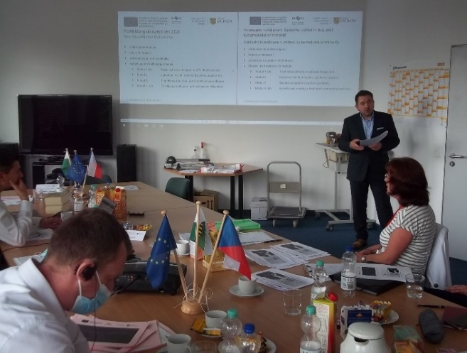
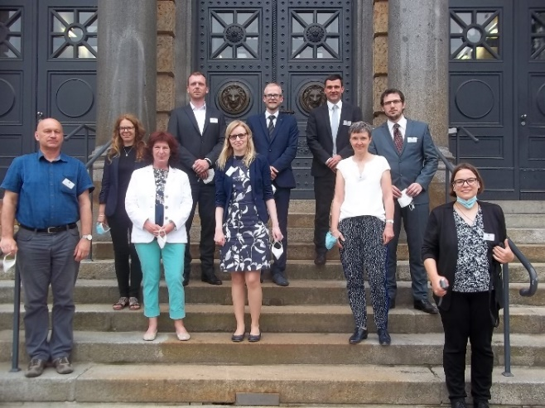
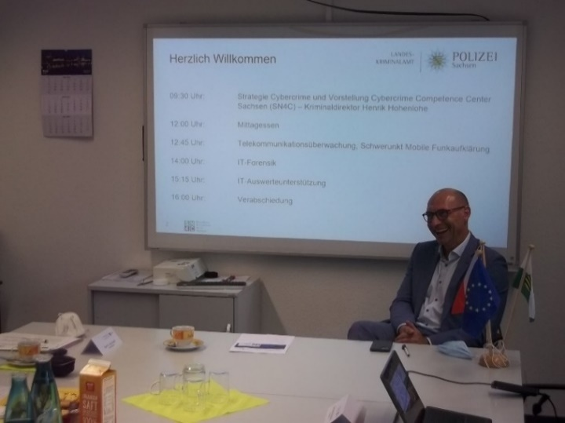

- Hospitace H.2 Ústí nad Labem (14.–17.9. 2021) – Společné vyšetřovací týmy (SVT/JIT)
V pořadí druhá hospitace se zabývala tématem Společné vyšetřovací týmy (JIT), kdy čtveřice saských státních zástupců navštívila Krajské státní zastupitelství v Ústí na Labem. Domácí strana představila strukturu, úkoly a kompetence všech stupňů státního zastupitelství v ČR s akcentem na dané téma, rovněž seznámili své kolegy se zakotvením Společných vyšetřovacích týmů v českém trestním právu. Agenturu Eurojust zastoupil v programu i jeho národní člen za ČR, Mgr. Lukáš Starý, který vysvětlil roli a úlohu této instituce EU perspektivou mezinárodní justiční spolupráce v trestních věcech mezi členskými státy EU. Čtyřdenní program spočíval v představení institutu SVT/JIT v českém právním systému, a to jednak obecně, jednak v rámci jednotlivých kauz, kde byly SVT/JIT založeny.
Společně byly definovány vhodné trestné činnosti perspektivou založení SVT/JIT, tj. jakákoli organizovaná trestná činnost, která není jednorázová, a u které lze shledat mezinárodní prvek jako např. klasicky drogová trestná činnost, majetková trestná činnost spočívající v přeshraniční krádeži motorových vozidel nebo obchod s lidmi. Významná část hospitace byla věnována konkrétním případům a věcné diskusi. Saským kolegům byly představeny celkem 3 kauzy dozorované v ČR Krajským státním zastupitelstvím v Ústí nad Labem jako příklady dobré praxe:
- Kauza Amfetamin – SVT/JIT uzavřen mezi českými a švédskými justičními orgány ve věci týkající se závažné drogové trestné činnosti
- Kauza Game Over – SVT/JIT uzavřen mezi českými a německými justičními orgány ve věci týkající se dovozu padělků ze SRN do ČR a jejich distribuce zde
- Kauza Bridge – SVT/JIT uzavřen mezi českými a britskými orgány činnými ve věci týkající se obchodování s lidmi
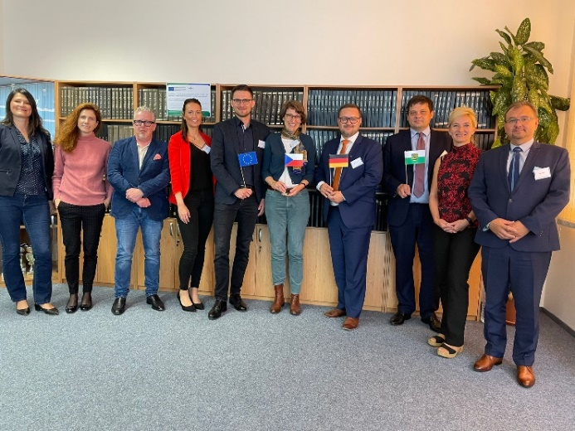
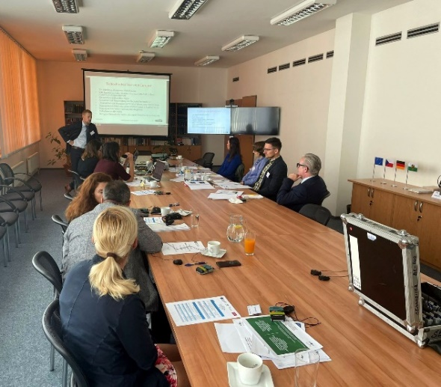
Společně došli státní zástupci obou zemí ke shodě, že v budoucnu je možné počítat s častějším využitím SVT/JIT vzhledem k měnícímu se charakteru trestné činnosti, která je intenzivně páchána přeshraničně. Současně uvítali tento druh odborné výměny.

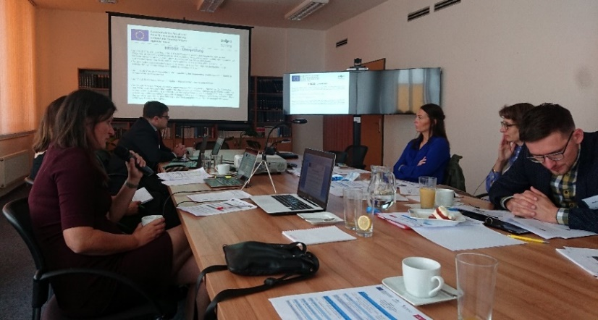

Hospitace H.3 v Liberci (2.–5.11.2021) – Kybernetická kriminalita
Tematicky navazovala hospitace na červnové setkání v Sasku k tématu kybernetická kriminalita. V úvodu byla představena čtveřici hospitujících ze Saska organizace soustavy státního zastupitelství v ČR. Diskutován byl právní základ vyšetřování v oblasti tohoto druhu kriminality. Čeští kolegové se zaměřili na prezentaci hmotněprávního zakotvení kyberkriminality a kazuistiku, dále na procesní aspekty zajišťování elektronických důkazů a kazuistiku. Odborně se do hospitace vložili i experti z krajského ředitelství Policie ČR v rámci Libereckého kraje, konkrétně z odboru analytiky a kybernetické kriminality. Mgr. Lukáš Pauldura, okresní státní zástupce v Liberci představil modely vyšetřování typové trestné činnosti. Ze zjištění saských státních zástupců je jednou z výhod českých kolegů možnost přístupu k datům uloženým až 6 měsíců zpětně. Ocenili dovednosti české policie v souvislosti s vyšetřováním kyberkriminality – zejména další vzdělávání v oblasti zabezpečení dat a počítačových systémů při zajišťovacích úkonech. Čeští policisté také vysvětlili možnost konverze kryptoměn na státní měnu. Saští státní zástupci tak zjistili, že v České republice existuje mnoho "bankomatů" na kryptoměny, pomocí kterých je možné provádět konverzi mezi jednotlivými kryptoměnami a také mezi kryptoměnami a státními měnami. V Německu zatím nejsou rozšířené, ale je to jistě jen otázka času. Byla akcentována značná právní nejistota českých orgánů činných v trestním řízení při získávání elektronických důkazů a rovněž potřeba modernizace a aktualizace české legislativy vůči dynamicky se rozvíjejícímu fenoménu kyberkriminality, k tomu by mohlo dojít právě díky přeshraniční spolupráci a vzájemné inspiraci.
Z kazuistiky byly představeny následující případy:
- tzv. dipování, porušení autorských práv (uploading)
- legenda VNUK (anonymní SIM karty, přeshraniční komunikace)
- false CEO (e-mail se změněnou hlavičkou odesílatele)
- TEMPR mail vydírání (využití služby VPN, TOR)
Konkrétní vyšetřovací opatření a přístupy českých kolegů byly vysvětleny pomocí různých případových studií. Osobní výměna zkušeností s českými státními zástupci byla hodnocena jako profesní obohacení a rozšíření dosavadních znalostí. Pokračování podobných výměnných aktivit by uvítali všichni zúčastnění.
I když prioritami hospitace byly pracovní cíle, účastníci ze Saska se také seznámili s bohatou historií města Liberec, a to díky organizované prohlídce a rovněž navázali neformální a kolegiální vztahy díky volnočasovému programu po skončení hlavního programu.
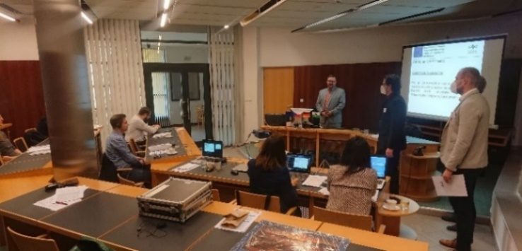
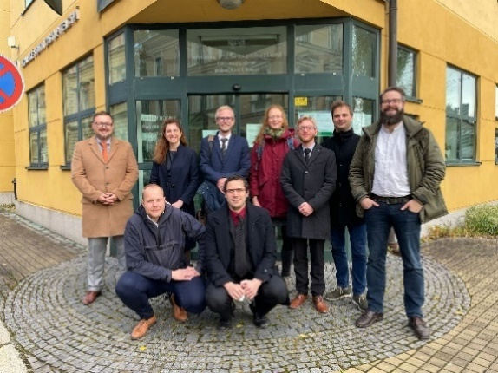
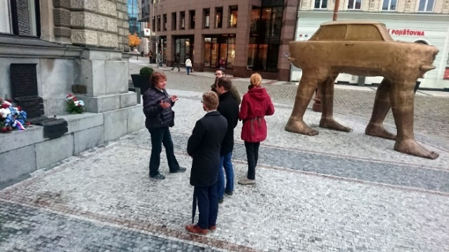
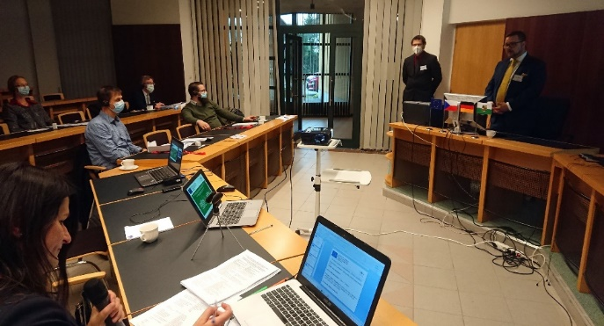
Hospitace H.7 v Drážďanech (1.–4.2.2022) – Ukládání a výkon peněžitých trestů a finanční šetření
Další plánované, nicméně kvůli pandemickým omezením odložené, čtyřdenní setkání státních zástupců se uskutečnilo na saské straně první týden v únoru 2022, účastníci se společně zabývali tématem Ukládání a výkon peněžitých trestů a finančním šetřením. V první části byla podrobně představena problematika peněžitých trestů a zajištění majetku pro účely trestního řízení ze saské perspektivy. Ze setkání vzešlo, že německá úprava je v některých částech obdobná, a naopak v některých částech se významně liší a lze konstatovat, že je vhodná k inspiraci jak v činnosti státních zástupců, tak zejména v případných legislativních úpravách.
Hospitující z ČR došli ke zjištění, že v Sasku funguje institucionální oddělení ukládání trestu (soud) a vymáhání od přeměňování a doprovodné vykonávací úkony (zvláštní oddělení státního zastupitelství), také se seznámili s propracovaným systémem stanovení výše denní sazby a propracovaným způsobem odškodnění poškozených. Zhodnotili také, že v Sasku jsou méně formální postupy ohledně ukládání a vymáhání. Ocenili, že v Sasku se může policejní orgán přímo obracet na banky a pojišťovny ke sdělení účtů, bez žádosti přes státní zastupitelství. Ze sdílených dat a údajů také vyplynulo, že v Sasku, resp. ve Spolkové republice Německo dosáhl počet ukládaných peněžitých trestů v roce 2020 až 85 %, zatímco v ČR se pohybuje výše mezi 20-25 %.
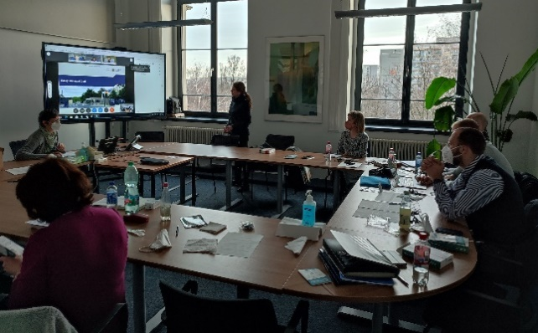
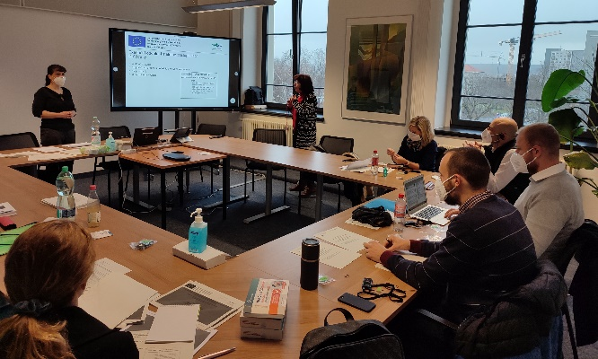
Užitečné by bylo zavedení elektronického spisu v ČR, což je téma také pro saské kolegy. Samostatným fenoménem posledních let jsou kryptoměny. Panovala všeobecná shoda, že cílem kryptoměn je decentralizace a s ohledem na tuto skutečnost je zajišťování kryptoměn bez spolupráce pachatele obtížnou disciplínou. Z přednášky od saského policejního útvaru bylo inspirativní skutečností, že v Německu existuje útvar, který se zabývá pouze zajišťováním majetku a provádí finanční šetření s tím, že samotné vyšetřování vede jiný policejní útvar. Policie se tak může soustředit na vyšetřování samotné kriminality a disponuje specialisty, kteří umějí provádět finanční šetření a umí efektivně zajišťovat majetek. Hospitace byla vnímána jako velmi užitečná a přínosná. Reciproční setkání k danému tématu se uskutečnilo na české straně v termínu 27. –29.4.2022 v Litoměřicích.

- Hospitace H.8 v Görlitz (1.–4.3.2022) – Společné vyšetřovací týmy (SVT/JIT)
Další čtyřdenní odborné setkání českých a saských státních zástupců proběhlo v německém Görlitz první týden v březnu 2022, a to k tématu Společné vyšetřovací týmy. Středobodem setkání byl nástroj mezinárodní justiční spolupráce zřizovaný za účelem společného dokazování, výměny informací a koordinace postupu dvou nebo více států. Z jednání, resp. zvláště z prezentovaných případů, vzešla shoda, že vytváření společných vyšetřovacích týmů (JIT) je, zejména v komplikovaných případech, zcela nepostradatelným nástrojem pro objasnění trestné činnosti přesahující možnosti orgánů činných v trestním řízení jednoho konkrétního státu.
Ze společné diskuse vyplynulo, že největší slabinou celého postupu je dlouhá doba mezi iniciací prvních úkonů a reálným začátkem fungování JIT.
Českým účastníkům byla také představena vnitrostátní úprava JIT, koordinační role EUROJUSTu a Evropské justiční sítě.
Společně navštívili místní soud, věznici a služebny policie.
V rámci diskuse s německými kolegy dospěli společně účastníci k názoru, že čím častěji bude postup využíván, tím rychlejší a bezproblémový bude i proces navázání konkrétní spolupráce.
Přítomní ocenili, že se mohli díky této hospitační příležitosti v oblasti JIT dovzdělat a sdílet se saskými kolegy zkušenosti a informace.
Využití této kontaktní sítě umožnuje efektivnější zajištění pachatelů a samotného procesu stíhání.
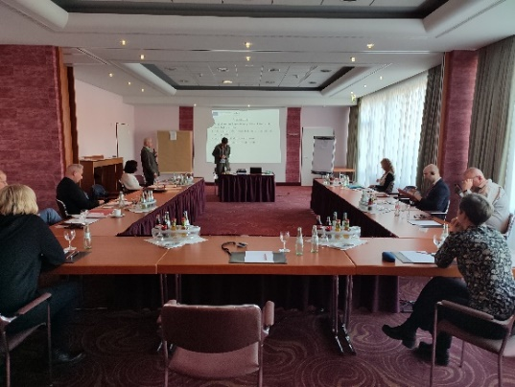
Hospitace přispěla k navázání kolegiálních a často i přátelských vazeb mezi účastníky, což pomůže budoucí výměně informací a pracovní spolupráci při vyšetřování jednotlivých případů.
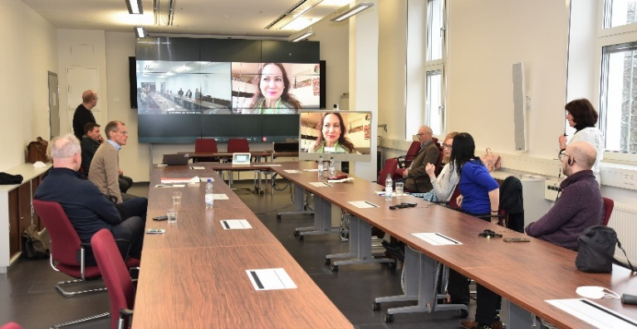

Hospitace H.6 v Litoměřicích (27.–29.4. 2022) – Ukládání a výkon peněžitých trestů a finanční šetření
V dubnu 2022 následovalo odborné reciproční setkání, resp. hospitace saských státních zástupkyň k tématu Peněžité tresty a finanční šetření na okresním státním zastupitelství v Litoměřicích.
Z hospitace vyplynulo mnoho nových poznatků týkajících se ukládání a výkonu peněžitých trestů a dále témata finančních šetření v rámci přeshraniční výměny informací. Vysvětleny byly zejména pravomoci Policie ČR v rámci prověřování trestné činnosti před zahájením trestního stíhání. V dalším průběhu bylo předmětem diskuse ukládání peněžitých trestů, přičemž se ukázalo, že se tento nástroj – na rozdíl od Spolkové republiky Německo – používá v mnohem menší míře. V tomto ohledu se při srovnání právních úprav ukázalo, že základ pro ukládání peněžitých trestů je v obou zemích velmi odlišný.
Dále proběhla diskuse o rozdílném vývoji ukládaných peněžitých trestů v procentech v jednotlivých okresech České republiky, přičemž bylo blíže osvětleno složení/struktura obyvatelstva v jednotlivých okresech. Svou perspektivu k tématu posuzování peněžitého trestu představil i soudce krajského soudu Ústí nad Labem. Zajímavé bylo zjištění týkající se výkonu peněžitého trestu. Na rozdíl od Německa provádí výkon český soudce. Výkon je jasně definován. Existuje jen minimum výjimek. Okamžité uhrazení peněžitého trestu má za následek, že se na odsouzeného hledí v případě dalších spáchaných trestných činů jako na prvo-pachatele. Není-li peněžitý trest zaplacen, přemění soud peněžitý trest na trest odnětí svobody. Jedné denní sazbě odpovídají 2 dny odnětí svobody. V důsledku menšího podílu peněžitých trestů na celostátní úrovni čelí věznice většímu zatížení než v případě Saska.
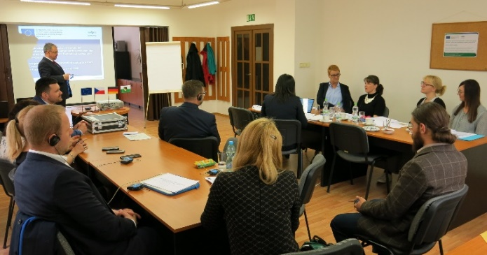
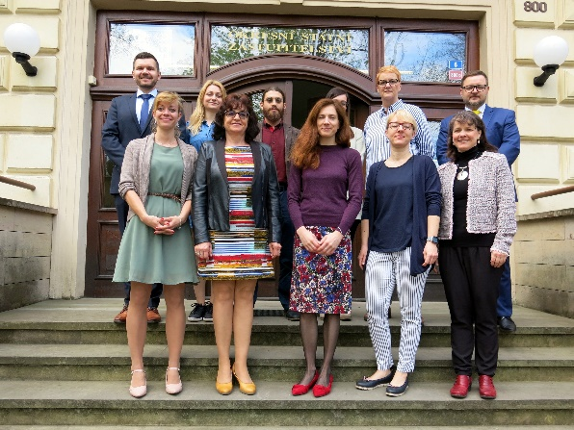
Na závěr byly saským účastnicím představeny zajímavé hospodářské případy vyšetřované Krajským státním zastupitelstvím v Ústí nad Labem. Do jednoho z případů bylo zapojeno i Státní zastupitelství v Drážďanech. V rámci hospitace jsme se dozvěděly, že ukládání a výkon peněžitých trestů i finanční šetření probíhají v obou zemích podle odlišných právních úprav, které nejsou srovnatelné, ani přenositelné. Vývoj hmotněprávních a procesních předpokladů v této oblasti je v České republice ve srovnání s ustanoveními ve Spolkové republice relativně „mladý“.
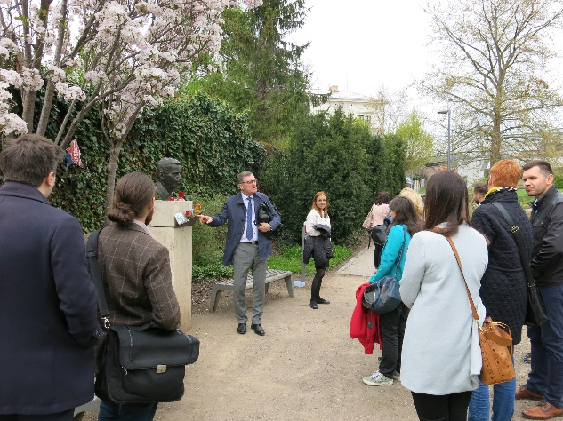
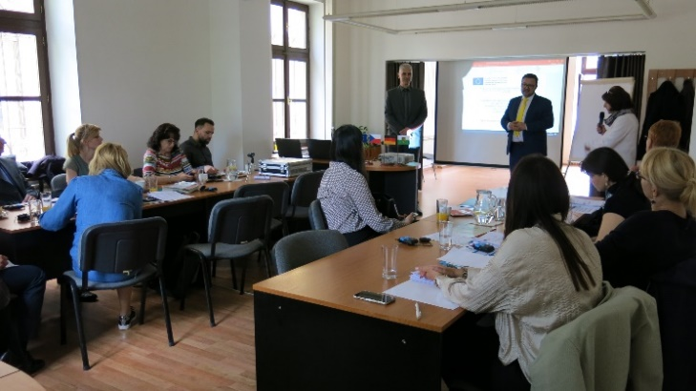
Hospitace H.5 v Chemnitz (17. –19.5.2022) - Trestné činy z nenávisti
Poslední dvojice hospitací v oblasti trestního stíhání se týkala tématu trestné činy z nenávisti.
V první z nich vyjížděli čeští státní zástupci a zástupkyně do saského Chemnitz, kteří se nejdříve seznámili s obecně s tím, co se rozumí v Německu trestnými činy z nenávisti, s jejich vnitrostátní právní úpravou a s některými mediálně známými případy. Velký prostor byl dán páchání trestné činnosti prostřednictvím internetu, resp. sociálních sítí, kde dochází k radikalizaci osob.
Čeští hospitující byli seznámeni s vyšetřovacími postupy, jakož i s problematikou vyhodnocování zajištěné počítačové a jiné techniky. Za inspirativní bylo účastníky považováno fungování internetového portálu, prostřednictvím něhož může veřejnost i provozovatelé sociálních sítí jednoduše oznamovat trestnou činnost, v České republice by taková praxe mohla být značně kontroverzní. Je evidentní, že této trestné činnosti je ze strany německých orgánů věnována velká pozornost, což nepochybně souvisí s jejich historickou zkušeností, což nám bylo ostatně i sděleno, jakož i se skutečností, že na území SRN dochází k nenávistným a politicky motivovaným trestným činům v mnohem větší míře než v České republice, a to včetně zvláště závažných zločinů. Ze strany příslušníků Saského zemského kriminálního úřadu byl také prezentován vývoj politicky motivované trestné činnosti v Sasku, včetně zločinů spáchaných z nenávisti. Souhrnně je možné uvést, že trestní řízení, a především přípravné řízení je v Německu mnohem méně formální než v České republice, když jejich standardizované postupy jsou v mnoha záležitostech jednodušší a zaměřené více na obsah něž formu. Obě země mají k tématu odlišnou historickou zkušenosti a přístup, velkým vlivem jsou migrační vlny v obou státech a legislativa se tak musí s těmito výzvami vypořádat.
Společně navštívili bývalé vězení Kassberg, prohlídli si město Chemnitz a navštívili místní Městský soud.
Němečtí kolegové byli překvapeni rozsahem dozoru státního zástupce nad zachováváním zákonnosti v přípravném řízení, jak je upraven českým trestním řádem, neboť v Německu v tomto rozsahu neprobíhá, státní zástupce není o veškeré trestné činnosti informován, jak je tomu v ČR po vydání záznamu o zahájení úkonů trestního řízení, a dozor ve smyslu českého trestního řádu vykonává v mnohem omezenějším rozsahu. Policejní orgán pracuje mnohem samostatněji. Oproti přepjatému formalismu trestního řízení, který se ukázal při srovnání v trestním řízení v Německu, došli čeští státní zástupci k názoru, že současná úprava různých druhů nenávistné trestné činnosti je v českém trestním zákoníku dostatečná, větší prostor je třeba věnovat oznamování šíření nenávisti a páchané trestné činnosti na internetu.
Obě strany se shodly, že kvůli aktuálnosti daného tématu je nanejvýš vhodné spolupráci k tématu rozvíjet a podporovat, nadnárodní přesah je zřejmý a benefity společného postupu se v budoucnu projeví a docení je i společnost.
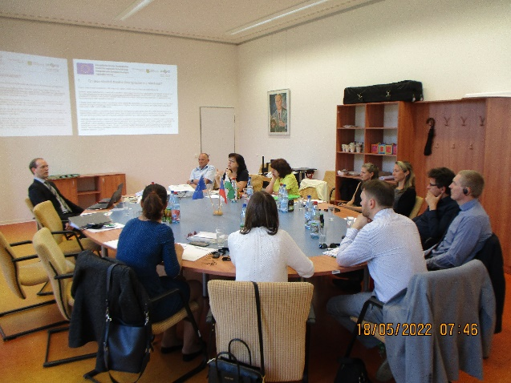
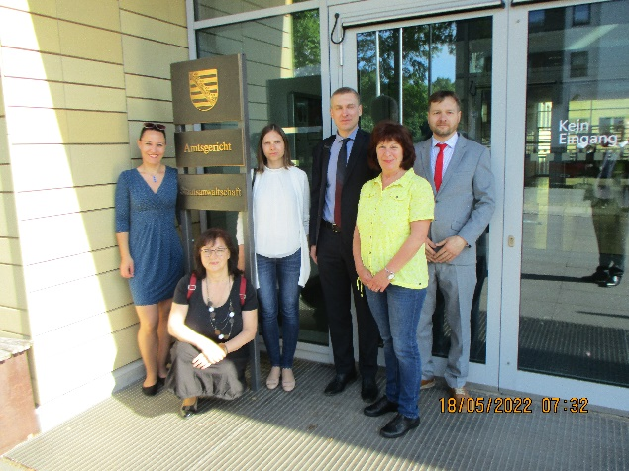

Hospitace H.4 v Teplicích (15.–17.6.2022) - Trestné činy z nenávisti
Reciproční hospitace saských státních zástupců k tématu předsudečné trestné činy, resp. násilí z nenávisti představila česká strana oporu v legislativě k dané problematice.
Nebyla opomenuta část prezentace systému trestní justice a základní přehled fází trestního procesu v České republice se zaměřením na působnost státního zastupitelství.
Vedle teoretické části byla velká pozornost dedikována kazuistice, v podobě případu prvního českého teroristy, pana Jaromíra Baldy a kauzy Kroupa – ZŠ Plynárenská. Lektorky se prezentace zhostil Mgr. Bílý z Vrchního státního zastupitelství v Praze.
Hospitující měli příležitost se seznámit s činností Policie České republiky, konkrétně s oddělením analytiky a kybernetické kriminality Územního odboru Teplice. Zástupci Policie ČR představili proces monitoringu sociálních sítí a zajišťování digitálních stop. Přiblížili, jak dochází k zjišťování informací z veřejných zdrojů, objasňování trestných činů, za účelem pátrání po osobách a věcech, zjišťování poznatků k možným protiprávním činnostem, jak probíhá preventivní činnost – monitorovací, zjišťování a lustrace IP adres apod.
Poznatky k nenávistnému jednání z Nejvyššího státního zastupitelství v Brně představil Dr. Lata, který hospitaci lektorsky doplnil. NSZ úzce spolupracuje s Národní centrálou proti organizovanému zločinu, Ministerstvem vnitra, Justiční akademií a neziskovými organizacemi. Také se podílí na sjednocování celostátního postupu státního zastupitelství v daném tématu.
Prezentovány byly také nenávistné komentáře na sociálních sítích, jejichž autory byly politicky aktivní osoby, kandidáti voleb do Poslanecké sněmovny Parlamentu ČR, poslanci, exposlanec, asistent poslance, aj.
Mezi českými a saskými státními zástupci probíhala k tématu živá, intenzivní a věcná diskuse, která obě strany obohatila a nabídla řadu inspirativních přístupů. Padla vzájemná shoda, že je obtížné prokázat autorství nenávistných příspěvků na internetu. Složité je rovněž objasňování a také zajišťování důkazů. Důraz byl kladen na oznamování nenávistných, trestně postižitelných příspěvků ze strany administrátorů, ale také veřejnosti.
Společně se shodli, že internet jako „motor“ radikalizace a motivační faktor nenávistných trestných činů a do budoucna lze očekávat nárůst nenávistné trestné činnosti v důsledku různých krizí (energetická, hospodářská, politická apod.).
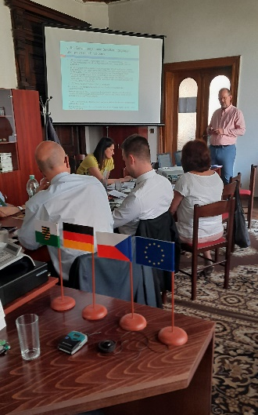
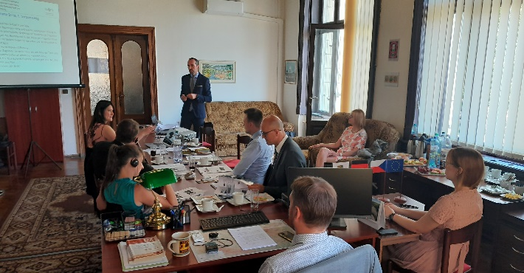
Společně navštívili také okresní soud v Teplicích, kde se účastníkům věnovala předsedající soudkyně. Nad rámec hospitace se díky organizované prohlídce seznámili s lázeňským městem Teplice a v neformální a přátelské atmosféře spolu povečeřeli.
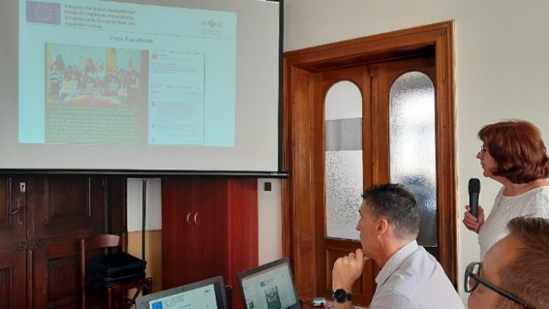

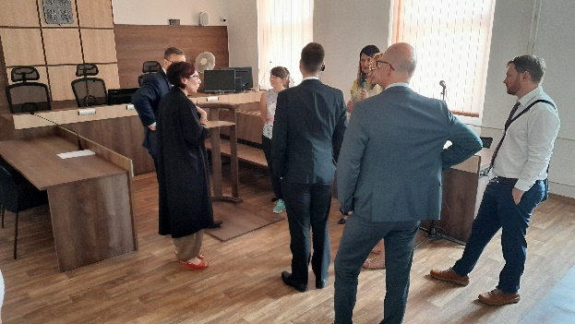

Závěrečná konference K2 v oblasti trestního stíhání dne 6. 10. 2022 na Hradě Litoměřice
Konference se účastnilo na 60 pozvaných osob z České republiky a Svobodného státu Sasko. Doprovodně je ke zprávě také přiložena listina účastníků a zastoupených institucí. Původně měla trvat konference dva dny, z důvodu rizik možné další vlny pandemie COVID-19 se konference zkrátila na den jeden. Tato změna byla schválena dotačním orgánem SAB spolu se žádostí o prodloužení v březnu 2022. Závěrečná konference posloužila jako ideální platforma k prezentaci a shrnutí poznatků z osmi proběhlých hospitací na obou stranách hranice odbornému auditoriu.
Vybraní účastníci hospitací z ČR a Saska dostali prostor ke sdílení poznatků z projektových aktivit, k představení společných a rozdílných přístupů, legislativních odlišností a k vnitrostátní institucionální podpoře, také ke srovnání výhod a nevýhod národní optikou ke čtyřem deklarovaným tématům ještě před zahájením projektu, kterými je kybernetická kriminalita, společné vyšetřovací týmy, trestné činy z nenávisti a téma ukládání a výkon peněžitých trestů a finanční šetření. Saská i česká strana využila prezentační čas ke zhodnocení a shrnutí přínosu, který jim osobně přinesla účast na projektových aktivitách, ale také i k možným změnám a inovacím.
Během všech osmi hospitací zazněla celá řada podnětů a inovativních myšlenek, které byly předmětem panelové diskuse, a v optimální situaci může být lepší přístup převzat, za zmínku stojí např. práce s elektronickými důkazy při vyšetřování a jejich archivace nebo reprezentativní zajištění a analýza dat při vymahatelnosti peněžitých trestů ze strany českých soudů a prostřednictvím Institutu pro kriminologii a sociální prevenci.
Ke každé hospitaci přednesl svůj příspěvek zástupce, resp. státní zástupce domácí strany, která hospitaci obsahově, programově, personálně a lektorsky zajišťovala. Za stranu vysílající, tedy stranu hospitantů vystoupil s odborným komentářem a zhodnocením výjezdu vždy účastník této projektové aktivity, zpravidla také státní zástupce či zástupkyně. Souhrnně auditorium na Hradě v Litoměřicích slyšelo 16 řečníků s obsahově zajímavými a podnětnými výstupy. Součástí této Závěrečné zprávy jsou doprovodně přiloženy prezentace, které státní zástupci připravili, aby přítomnou odbornou veřejnost seznámili se vším podstatným z odborných setkání a věcných diskusí.
Vrcholem tohoto závěrečného setkání státních zástupců se stala česko-saská pódiová diskuse reagující na otázky, které byly generovány během tematických odborných hospitací a do které byli pozváni nejpovolanější osoby na české a saské straně, jež jsou odpovědní za přípravu legislativních návrhů či změn, a také za národní závazná stanoviska.

Panelové diskuse se zúčastnili následující osoby.
Za českou stranu zasedli mezi diskutéry:
JUDr. Dan Anděl – náměstek Krajského státního zastupitelství v Ústí nad Labem
Mgr. Michal Franěk – náměstek ministra pro řízení sekce koordinace tvorby právních předpisů a prevence korupce, MSp ČR
Mgr. Lukáš Starý – národní člen ČR v Eurojustu
Za saskou stranu zasedli mezi diskutéry:
pan Martin Uebele – generální státní zástupce Svobodného státu Sasku
pan Till Pietzcker – ministerský rada a vedoucí oddělení III.1 ze Saského ministerstva spravedlnosti a pro demokracii, Evropu a rovnost příležitostí
pan Dr. Thomas Fresemann – vedoucí vrchní státní zástupce, státní zastupitelství Görlitz
Moderaci diskuse převzal pan Kadlček a paní Kozik, jakožto dva věcní garanti v oblasti trestního stíhání v daném EU projektu.
Níže jsou shrnuty odpovědi a závěry z této diskuse k šesti položeným otázkám, která se vztahují k aktuálním přeshraničním tématům a vzešly z hospitací státních zástupců. Originál audiozáznamu je přiložen k dané Závěrečné zprávě.
Diskuse byla zahájena první otázkou k rozhodovací činnosti Soudního dvora Evropské unie ve vztahu k některým zásadním institutům využívaným při mezinárodní justiční spolupráci. Konkrétně dotaz směřoval na dopad rozhodnutí pod spisovou značkou C-852/19 z 11. 11. 2021 (nutnost vyjádření existence opravného prostředku proti úkonu, jehož se dožadující strana domáhá) a dopad rozhodnutí pod spisovou značkou C-724/19 HP z 16.12.2021 (příslušnost k vydání EVP/nezávislý justiční orgán).
Postup a situaci shrnul Dr. Anděl, který popsal, jak se s judikáty vypořádala česká strana, jaká je aktuální zkušenost a za saskou stranu následně předložil stanovisko pan Till Pietzcker ze saského ministerstva spravedlnosti.
Dr. Anděl z KSZ Ústí nad Labem ve své odpovědi vysvětlil, že proti každému úkonu v trestním řízení musí existovat nějaký prostředek soudní ochrany, tedy nějaký opravný prostředek, resp. odvolání, stížnost apod. S tím ale všechny státy EU nesouhlasili. Rozsudek C-852/19 z 11. 11. 2021 by měl být tedy vnímám komplexně, tedy na veškeré úkony, a česká strana se se záležitostí vypořádala tak, že do příslušného oddílu J formuláře Evropského vyšetřovacího příkazu vložila generální prohlášení, resp. poučení s možností podat ústavní stížnost k Ústavnímu soudu v ČR. V případě soudního rozsudku C-724/19 HP z 16. 12. 2021 nastavuje nové podmínky pro českou stranu, která v takových případech přikládá prozatímně k Evropským vyšetřovacím příkazům rozhodnutí českého soudu, tedy příkaz nebo povolení a do budoucna tyto případy budou řešeny tak, že Evropský vyšetřovací příkaz bude sice nadále vydávat státní zástupce ČR, ovšem verifikován soudcem. Pokud k dané verifikaci nedojde, Evropský vyšetřovací výkaz nebude vykonatelný a tím pádem nebude odeslán ani do jiného členského státu EU.
Odpověď doplnil ještě náměstek ministra, pan Mgr. Franěk z Ministerstva spravedlnosti ČR, který zejména k první části otázky vyjádřil pochybnosti k jakémukoliv doplnění ve formě specifických opravných prostředků a věří, že odkaz na obecnou ochranu ústavních práv každého jednotlivce bude dostačovat a že se nedočkáme nějakých navazujících rozsudků, které budou vyžadovat explicitní, specifické opravné prostředky. Nástroje mezinárodní justiční spolupráce byly konturovány proto, aby spolupráce mezi institucemi a státy probíhala efektivně, rychle a flexibilně, byla by škoda, aby hodnota těchto institutů byla zmařena a znehodnocena novým složitým procesem.
Za saskou stranu se k uvedené otázce č. 1 vyjádřil pan Till Pietzcker ze saského ministerstva spravedlnosti
V návaznosti na rozhodnutí Soudního dvora EU "Gavanozov II" (C-852/19) z listopadu 2021 o požadavku opravných prostředků podle příslušného vnitrostátního práva proti evropskému vyšetřovacímu příkazu (EIO) proběhla bezprostředně poté výměna názorů na evropské úrovni. Již v prosinci 2021 bylo toto rozhodnutí předmětem jednání pracovní skupiny Rady pro právní spolupráci (COPEN) a bylo podrobně projednáno. Eurojust a Evropská justiční síť (EJS) se dohodly, že budou shromažďovat a poskytovat informace o právní situaci v jednotlivých členských státech. Odpovídající dotazník Eurojustu pak v prosinci 2021 rozeslalo také Spolkové ministerstvo spravedlnosti (BMJ). Od března 2022 je v angličtině k dispozici materiál Eurojustu a EJS, který pro německé orgány činné v trestním řízení potvrzuje předchozí hodnocení BMJ, podle něhož toto rozhodnutí ESD nevyvolává potřebu přijmout vnitrostátní opatření. V Německu je toto rozhodnutí chápáno tak, že se nejedná o právní ochranu proti evropskému vyšetřovacímu příkazu jako takovému, ale o právní ochranu proti opatření, které je předmětem evropského vyšetřovacího příkazu. Požadavky formulované Evropským soudním dvorem jsou v Německu splněny, neboť v souvislosti se všemi příslušnými vyšetřovacími opatřeními existují opravné prostředky. Spolkové ministerstvo spravedlnosti v této souvislosti zaujalo stanovisko, že v případě odchozích Evropských vyšetřovacích příkazů (Německo v pozici jako vydávající stát) není třeba dodržovat žádná zvláštní pravidla. V případě příchozích evropských vyšetřovacích příkazů (Německo jako vykonávající stát) je třeba odpovídajícím způsobem ověřit, zda má vydávající stát k dispozici potřebné opravné prostředky. Saská státní zastupitelství ani Generální státní zastupitelství v Drážďanech se v tomto ohledu nesetkala s žádnými obtížemi, zejména proto, že přehled poskytovaný Eurojustem a EJS se ukázal jako užitečný.
Podle informací saských státních zastupitelství a Úřadu nejvyššího státního zástupce naštěstí z druhého citovaného rozhodnutí Soudního dvora EU (C-724) z prosince 2021 nevyplynuly žádné komplikace při provádění příchozích a odchozích evropských zajišťovacích příkazů. V každodenní praxi se zatím osvědčilo připojit k evropskému vyšetřovacímu příkazu vnitrostátní soudní rozhodnutí nebo v něm výslovně uvést, že podle vnitrostátního práva není pro opatření nutné soudní rozhodnutí – například v případě výslechů svědků nebo bankovních informací. Odkaz na požadavky vnitrostátních právních předpisů a jejich dodržování se v každém případě dosud osvědčil. Jediné, co je třeba dodat, že německé orgány činné v trestním řízení byly v návaznosti na rozhodnutí Soudního dvora EU více informovány o příchozích evropských vyšetřovacích příkazech z Bulharska spolkovým ministerstvem spravedlnosti. Jak však již bylo uvedeno, v této souvislosti nebyly zjištěny žádné problémy.
Pro německou praxi v oblasti evropského vyšetřovacího příkazu mělo naopak zvláštní význam rozhodnutí Soudního dvora vydané o něco dříve, a to 8. prosince 2020 (C-584/19). Rozhodnutí se soustředilo na otázku, zda lze judikaturu týkající se nedostatku nezávislosti německých státních zastupitelství vydanou v souvislosti s evropským zatýkacím rozkazem přenést na Evropský vyšetřovací soud. To by mělo značné důsledky pro německou praxi vzájemné právní pomoci, protože každý evropský vyšetřovací příkaz by pak vyžadoval soudní rozhodnutí. To by vedlo ke značnému dodatečnému zatížení státních zastupitelství a soudů a také ke zpoždění. Ve svém rozhodnutí však ESD dospěl k pro Německo velmi potěšujícímu závěru, že i na ta státní zastupitelství, která spadají pod směrnici 2014/41/EU o evropském vyšetřovacím příkazu v trestních věcech (směrnice o evropském vyšetřovacím příkazu), se vztahuje právo na vnější postoupení jednotlivých případů. Základní práva osoby dotčené evropským vyšetřovacím příkazem byla dostatečně chráněna jak ve fázi jeho vydání, tak ve fázi jeho výkonu v jiném členském státě. Po tomto rozhodnutí bylo možné pokračovat v dosavadní praxi, kdy evropský vyšetřovací příkaz nařizuje německé státní zastupitelství, aniž by jej musel dodatečně potvrdit soudce.
V druhé otázce účastníci diskuse zůstali u tématu mezinárodní justiční spolupráce, ale již se zjevným přesahem také ke kybernetické kriminalitě. Otázka se týkala zajištění elektronických důkazů, typicky od sociálních sítí jako např. Facebook, kdy se takové dožádání provádí prostřednictvím národního zastoupení této společnosti. Je obecně známo, že vyřízení takovýchto dožádání trvá a záleží na vyhodnocení a revizi, zda vyhovuje americkému právu. Otázka směřovala na české straně na náměstka Fraňka k možné změně právní úpravy a k doporučení, jak donutit velké, nadnárodní poskytovatele služeb elektronické komunikace či provozovatele sociálních sítí k tomu, aby potřebná data dodána jako důkaz v trestním řízení.
Pan náměstek Franěk z Ministerstva spravedlnosti ČR poukázal ve své odpovědi na přeshraniční řešení v rámci EU či v kooperaci s mimoevropskými řešeními, zmínil připravující se společnou evropsko-unijní směrnici, který providerům uloží povinnost zajistit zastoupení alespoň v jednom státě na území EU. V tomto směru dojde k dílčímu zlepšení.
Saská strana potvrdila potíže spojené s právní pomocí ve vztahu se Spojenými státy americkými. Odchozí žádosti jsou často zpracovány teprve po četných urgencích a po uplynutí dlouhé doby a často je odpověď odmítnuta z ne zcela pochopitelných důvodů. Přesto byla s různými (zahraničními) poskytovateli sociálních sítí i se zahraničními internetovými prodejci nalezena řešení, aby bylo možné získat určité údaje, které mají význam pro vyšetřování, přímo od poskytovatelů a bez nákladné cesty právní pomoci.
Další podrobnosti k otázce uvedl vedoucí vrchní státní zástupce, Dr. Fresemann, ze státního zastupitelství v Görlitz.
Uvedl, že je třeba v této souvislosti rozlišovat, které údaje mají být sbírány, a zejména, zda se jedná o čistě stavové údaje (a rovněž IP adresy) nebo o provozní údaje a údaje o obsahu, neboť způsob získávání těchto údajů se liší. Pro sběr čistě stavových údajů, jakými jsou například údaje o totožnosti určitého uživatelského účtu, postačí podle našich zkušeností žádost o informace podaná na hlavičkovém papíře příslušného státního zastupitelství (nebo policejního orgánu), kterou lze adresovat přímo portálu zřízenému těmito poskytovateli pro tento druh žádostí. Přitom musí být z dotazu patrná spojitost s trestným činem spáchaným v Německu. Na tyto žádosti o informace odpovídají poskytovatelé zpravidla rovněž brzy a uspokojivým způsobem. Proto lze součinnost těchto portálů týkající se poskytování údajů popsat jako velmi vstřícnou. V průměru přicházejí odpovědi do 2 týdnů. Jde-li naopak o údaje o obsahu nebo o určité provozní údaje, pro jejichž sběr a shromažďování je nezbytný soudní příkaz, zbývá pouze cesta právní pomoci. Jak bylo popsáno výše, je tato cesta pracná a časově náročná a v závislosti na dožádaném státě též ne vždy vede k úspěchu.
Závěrem bylo konstatováno, že tyto možnosti získávání určitých údajů by měly být k dispozici i českým vyšetřovacím orgánům, dokud jsou tam dotčené podniky též hospodářsky aktivní. Tuto zjednodušenou formu získávání poznatků by bylo možné vyzkoušet i v České republice.
Je také možné kontaktovat národní zastoupení společnosti Facebook v jiném státě EU, např. v Polsku.
Třetí otázka vycházela z hospitace k tématu Peněžité tresty a finanční šetření v Litoměřicích, kde došlo ze saské strany ke zjištění, že tento druh trestu v České republice není ukládán nemajetným osobám. Otázka na české diskutéry tedy zní, jaké jsou důvody? A Jaké jsou výhody tohoto postupu z pohledu České republiky?
Jak se tento přístup slučuje se principem viny v případech méně závažných trestných činů, kdy trest odnětí svobody je v zásadě přísnějším trestem a neměl by být ukládán jen proto, že peněžitý trest nemůže být vymožen/zaplacen?
Odpovědi na otázku 3 se ujal Dr. Anděl z KSZ Ústí nad Labem, který v úvodu zmínil ustanovení z trestního zákoníku, kde se uvádí, že peněžitý trest nelze uložit tehdy, je-li zřejmé, že by byl nedobytný a trest je tedy nevykonatelný. Situaci přirovnává k odsouzenému, který je trvale odkázán na lůžko, je imobilní a byl mu uložen trest obecně prospěšných prací, tedy podobná logika, kde trest je nevykonatelný a stejně přistupujeme k člověku, který je nemajetný, a není možné mu uložit trest propadnutí majetku. Nicméně si je česká strana vědoma, že trest odnětí svobody je až tou nejzazší formou trestu a je třeba spíš na člověka působit uložením nepodmíněného trestu odnětí svobody v podobě podmíněně odloženého trestu odnětí svobody, což je měkčí varianta a v Německu je znám také. Dále shrnul neúspěšný pokus zavést do praxe obecně prospěšné práce v situaci nevykonaných peněžitých trestů, za účelem předejít přeměně nepodmíněného trestu odnětí svobody. Z důvodu složitosti tohoto procesu a následné demotivace soudů k ukládání peněžitých trestů i z důvodu nevykonaných trestů v podobě obecně prospěšných prací. Nakonec bylo s časovou prodlevou rozhodnuto k výkonu trestu odnětí svobody, a proto nejsou ukládány peněžité tresty lidem nemajetným, pokud od začátku víme, že takový trest by byl nedobytný. Záhy ale doplnil, že druhou stránkou problému je, jak dobře jsou instituce v přípravném řízení a řízení před soudem schopny prokázat majetkové poměry dané osoby. Tato schopnost je již plně odkázána na důslednost práce státních zástupců, resp. soudů.
Otázka číslo 4 se týkala zjištění během hospitace k posouzení efektivity ukládání peněžitých a s tím související dostupné statistiky jejich vymahatelnosti. České straně chybí konkrétní data o míře vymožení peněžitých trestů v ČR. Ani krajské soudy nejsou schopny tyto informace podat. Zvažuje ministerstvo spravedlnosti ČR vedení statistiky vymožených peněžitých trestů?
K zodpovězení otázky byl vyzván zástupce ministerstva spravedlnosti ČR, náměstek Mgr. Franěk. Ten se v odpovědi zaměřil na roční úspěšnou vymožitelnost peněžitých trestů, která je dohledatelná a statistiky jsou dostupné, otázkou však je, v jakém technickém či datovém formátu se zpracovávají. Nabídl českým státním zastupitelstvím součinnost ke zlepšení současného stavu.
Generální státní zástupce z Generálního státního zastupitelství, pan Martin Uebele k této otázce uvedl, že v Sasku je vedena statistika odsouzení k peněžitému trestu a rovněž je vedena statistika, zda k výkonu peněžitého trestu došlo jeho zaplacením, přeměnou na trest obecně prospěšných prací nebo na náhradní trest odnětí svobody. Peněžitý trest přitom popsal jako úspěšný model. To vyplývá i z toho, že přibližně u 71 % uložených peněžitých trestů dochází k jejich zaplacení. To je i vzhledem k sociální situaci mnoha odsouzených celkem vysoké procento. Pouze v jednom procentu všech odsouzení k peněžitému trestu dochází k přeměně na náhradní trest odnětí svobody a jeho výkon ve věznici. U zbývajících trestů odnětí svobody může dojít k přeměně na trest obecně prospěšných prací, který odsouzení odpracují. Generální státní zástupce, pan Uebele poukázal rovněž na heslo ražené v Sasku „Schwitzen statt Sitzen“ (tj. „potit se prací namísto sedět ve vězení“).
Vrchní státní zástupkyně, paní Kozik doplnila, že i četné ukládání peněžitých trestů s sebou přesto může pochopitelně následně nést různé problémy. Vyšší soudní úředníci, kteří se tímto v Německu zabývají, se musí různými způsoby pokusit o to, aby byly peněžité tresty vymoženy. Pokud tyto pokusy nevedou k úspěchu, je dána odsouzenému možnost si peněžitý trest odpracovat, na což je třeba dohlížet. A v případě odsouzených, kteří nespolupracují vůbec, lze nakonec i podle německých právních předpisů peněžitý trest přeměnit v trest odnětí svobody, který se vykonává ve věznici.
Na to navázal ministerský rada Pietzcker ze saského ministerstva spravedlnosti, který připomněl, že nezaplacené nebo neodpracované peněžité tresty je třeba vykonat jako náhradní tresty, a v konečném důsledku se z nich tak stávají tresty odnětí svobody. V některých případech však postačí samotné zadržení, které odsouzené konečně přiměje k zaplacení, a ti se tak vyhnou vězení.
Poukazuje rovněž na to, že výkon náhradního trestu odnětí svobody je v současnosti předmětem rozsáhlých justičně-politických debat. Vyvstává přitom otázka, zda by ukládání a výkon náhradních trestů odnětí svobody neměly být zrušeny. K této otázce byla zřízena komise složená ze zástupců státu a spolkových zemí, která by se měla touto problematikou zabývat. Byl zároveň zkoumán i postup jiných zemí, přičemž bylo zjištěno, že například ve Švédsku nejsou žádné náhradní tresty odnětí svobody ukládány a peněžitý trest se nevykoná, dokud nemá odsouzený dostatečné prostředky na jeho zaplacení. Na druhou stranu je pravidelným zkoumáním konkrétních majetkových poměrů odsouzeného ze strany vykonávacího orgánu zajištěno, že k výkonu může dojít ihned poté, co se jeho majetkové poměry zlepší.
Pátá otázka také vycházela z hospitací k tématu Peněžité tresty a finanční šetření, kde saská strana položila dotaz, proč je práce státních zastupitelství v České republice posuzována také podle výše či počtu uložených peněžitých trestů? Podle německého pojetí to nemůže být kritérium. Úkolem trestního řízení je reagovat na trestný čin trestem, který je přiměřený trestnému činu a pachateli.
Dr. Anděl z KSZ Ústí nad Labem odpovídá a polemizuje s daným tvrzením a upřesňuje stav, kdy se státní zastupitelství neposuzuje podle počtu uložených peněžitých trestů soudem, nicméně statistika za určité období je zpravidla dělena do územních obvodů krajských státních zastupitelství a okresních státních zastupitelství a také podle proaktivity orgánů činných v trestním řízení při šetření majetkových poměrů obviněných. Současně se eviduje socioekonomická statistika obyvatel v daném regionu či obvodu působnosti včetně nemajetných, kterým v rámci těch zákonných kritérií peněžitý trest uložit nelze. Dr. Anděl doplňuje, že je nežádoucí, aby pro banální kriminalitu byli ukládány nepodmíněné tresty odnětí svobody a pachatelé drobných přečinů zaplnili kapacitu českých věznic. V takovém rámci se hledají alternativy, jak trestní věci řešit, jako např. tresty peněžité a svůj význam má právě sledování nikoliv počet uložených peněžitých trestů, ale jak důkladně jsou zjišťovány podmínky pro uložení a jak je takovým návrhům ze strany soudů vyhověno.
Poslední, tedy šestá, otázka diskuse byla směřována na národního člena ČR při Eurojustu, pana Mgr. Starého a následně na pana Dr. Fresemanna ze státního zastupitelství v Görlitz, aby společně zhodnotili zkušenosti se Společnými vyšetřovacími týmy a jejich úlohou v budoucnosti.
Mgr. Starý jako národní člen Eurojustu za ČR v úvodu poděkoval za pozvání na konferenci a současně vyzdvihl roli Německa jako dlouhodobého a zásadního partnera v agentuře Eurojust s ohledem na počet případů, které jsou českým zastoupením podporovány a současně také z důvodu, že osobně oceňuje podobné úsilí jako je tento bilaterální projekt mířící na podporu vzájemné spolupráce, důvěry a informovanosti mezi orgány ČR a SRN. Důvěra je totiž základním stavebním prvkem agentury Eurojust, ale i společných vyšetřovacích týmů. Institut JIT existuje od roku 2000, statistiky uvádí, že Česká republika uzavřela od té doby 90 JIT se státy v rámci i mimo EU, trendy posledních let ukazují, že využití institutů JIT se zvyšuje a i budoucnost počítá s jejich intenzivním nasazením nadále. Nicméně jsou zde i limitující faktory, a to je finanční náročnost takového nadnárodního trestního řízení a justiční spolupráce nebo omezených kapacit k zapojení do vyšetřování. Mgr. Starý kacířsky otevírá otázku principu výlučné národní trestní jurisdikce, za účelem umožnění přístupu k přeshraničním důkazům bez možnosti asistence státu, na jehož území se tyto důkazy vyskytují, samozřejmě za předpokladu vzájemné důvěry mezi EU státy a přímého vyžádání informací, elektronických důkazů apod.
Ve shrnutí Mgr. Starý optikou přeshraničního vyšetřování považuje trvání výlučné státní trestní jurisdikce za přežitek neodpovídající současné realitě. Závěrem národní člen Eurojustu zdůraznil přínos Rámcového rozhodnutí o evropském zatýkacím příkazu v praxi, jehož relevance se zvýšila po teroristických útocích v roce 2001 a upozornil, že by nerad na zásadní změnu a posun v přeshraničním řízení čekal právě do doby možné budoucí tragédie.
Vrchní státní zástupkyně z Drážďan, paní Beate Kozik, poděkovala za příspěvky českého národního člena Eurojustu, Mgr. Lukáše Starého, přičemž rovněž zdůraznila důležitost Eurojustu v otázce přeshraniční spolupráce. Přímé kontakty zástupců jednotlivých zemí mohou v mnoha případech zlepšit a urychlit spolupráci, což se v každodenní praxi ukázalo jako neocenitelná výhoda. Jím vyslovené přání, aby v budoucnu byly v členských státech sbírány důkazy bez součinnosti žádajícího státu, je zřejmě pouze vize, jejíž uskutečnění bude ještě dlouho trvat, neboť právní řády členských států se velmi liší a mnoho otázek zůstává otevřených. Prvním krokem by mohl být balíček týkající se elektronických důkazů („e-evidence“), o kterém se na úrovni EU dosud jedná, a podle jehož současného stavu by měly zůstat pravomoci / úkoly dožádaného státu jako celek omezené. Ale v tomto ohledu je třeba si na konečnou evropskou právní úpravu počkat.
V otázce počtu společných vyšetřovacích týmů se Sasko pochopitelně nemůže srovnávat s počty uváděnými Českou republikou, ovšem Sasko je samozřejmě pouze spolková země, v případě celoněmeckého území by počty vypadaly ještě výrazně vyšší. Přesto je aktuálně v Sasku rovněž vedeno více vyšetřování se společnými vyšetřovacími týmy, která probíhají úspěšně. K podrobnostem se vyjádřil ještě Dr. Fresemann, vedoucí státního zastupitelství ve Görlitz, kde též probíhaly hospitace k tomuto tématu.
Dr. Fresemann ještě jednou navázal na příspěvek Mgr. Lukáše Starého týkající se možného budoucího přímého provádění vyšetřování v členském státě a popsal tuto možnost ze svého pohledu též jako pouhou vizi, která by předpokládala vzdání se suverénních práv, což by naopak předpokládalo vývoj evropské spolupráce, která by vedla k tomu, že by zúčastněné státy musely být rovněž připraveny ke vzdání se těchto suverénních práv. I při stále se zlepšující právní ochraně vyvstává mnoho dosud nezodpovězených otázek. Nakonec to ale může být i směřování trestné činnosti, které dá k vývoji směrem k této vizi impuls. Ale již samotné společné vyšetřovací týmy skýtají možnosti pro úspěšná přeshraniční vyšetřování.
K aktuálně působícímu společnému vyšetřovacímu týmu Státního zastupitelství v Görlitz a Státního zastupitelství v Jelení Hoře Dr. Fresemann uvedl, že se jedná o rozsáhlý případ organizovaných přeshraničních krádeží vozidel. Vozidla jsou přitom kradena převážně v Německu a následně jsou dovážena do Polska za účelem jejich dalšího prodeje. Osoby patřící k organizované skupině se zdržují též převážně v Polsku. Pomocí společného vyšetřovacího týmu s výše uvedeným polským státním zastupitelstvím bylo možné velmi dobře objasnit pachatele a účastníky, strukturu organizované skupiny i konkrétní skutky. Zapojena byla rovněž česká strana, neboť zde pachatelé získávali předplacené telefonní karty. Tato spojení bylo možné sledovat, a byly tak získány cenné poznatky. Úspěch tohoto vyšetřování umožnila pouze přímá přeshraniční spolupráce v rámci tohoto společného vyšetřovacího týmu. Tyto vyšetřovací nástroje rovněž ukazují, že se orgány činné v trestním řízení musí vypořádat i s těmito strukturami.
Touto otázkou byla zakončena společná česko-saská diskuse.
Prostory Hradu Litoměřice nabídly slavnostní a reprezentativní kulisy a atmosféru naší společné česko-saské závěrečné konferenci.

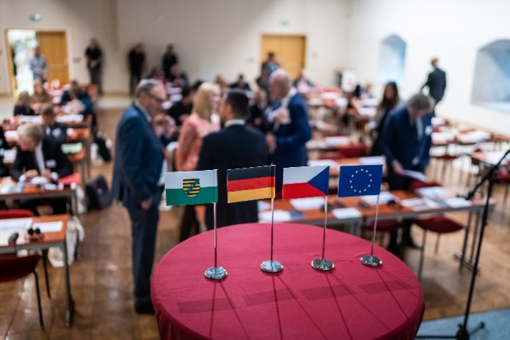

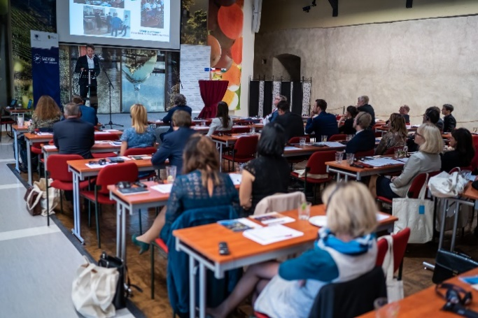

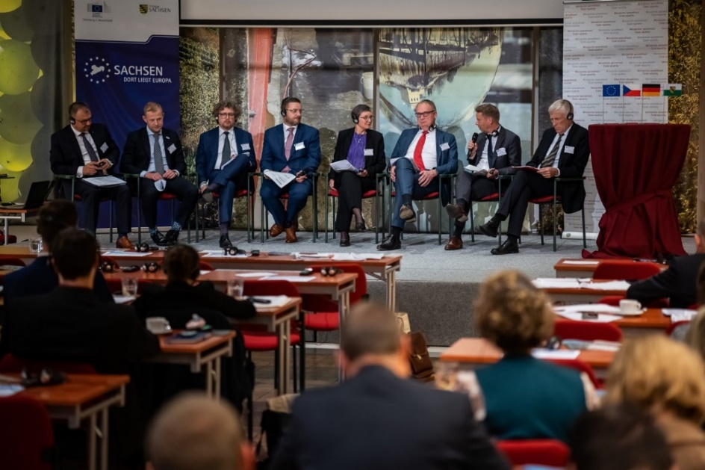
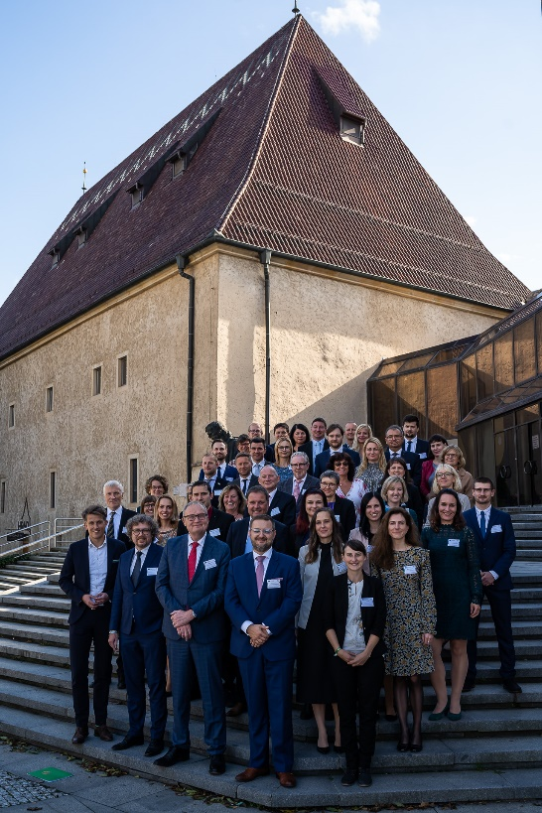
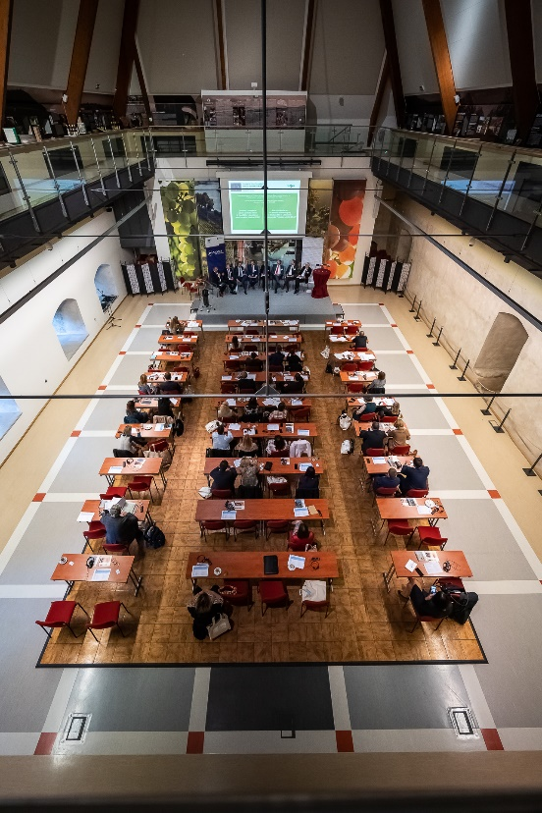

Aktivity v oblasti výkonu trestu uvedené dle chronologické řady
Hospitace v oblasti vězeňství – I.A v Drážďanech (30.6. –2.7.2021)
V oblasti vězeňství přivítalo na konci června 2021 Saské ministerstvo spravedlnosti a pro demokracii, Evropu a rovnost příležitostí v Drážďanech skupinu sedmi zástupců z České republiky. Třídenní hospitace v Drážďanech představila ve velké šíři saský nápravný systém, ukotvení v zemských a federálních institucionálních strukturách, dále aspekty kvality poskytované lékařské péče, druhy programů zacházení, problematiku zabezpečení objektů, personálního zajištění a náboru.
Velká pozornost byla věnována vzdělávání, a to jak u uniformovaných, resp. u civilních zaměstnanců, tak i zvýšení kvalifikace vězňů jako prostředek motivace odsouzených k vedení normálního života bez trestné činnosti po propuštění. Předneseny byly saské zkušenosti se zacházením početných národnostních skupin mezi odsouzenými. Odborné příspěvky saských zaměstnanců ministerstva byly doprovázeny věcnou a proaktivní diskusí vedoucí ke kýžené výměně osvědčených postupů a inspirativní praxe. V rámci programu jsme nemohli vynechat palčivou záležitost incidence onemocnění COVID-19 ve věznicích za rok 2020, resp. za první půlrok 2021 a její důsledky nejen pro náš projekt. Statistiku pandemických dat z českých věznic doplnil za českou skupinu Dr. Gruber z Ministerstva spravedlnosti ČR. Oceňovanou částí programu byla zevrubná prohlídka čtyř saských věznic, při které se mohli seznámit čeští ředitelé věznice Rýnovice, Ostrov, Drahonice a Bělušice s každodenním chodem, provozem pracovišť a konkrétní podobou investovaných prostředků. Společně pak již diskutovali možné okruhy témat pro návazné workshopy.
Kromě ryze pracovního programu si společně čeští a saští účastníci hospitace prohlédli historické centrum města Drážďany a v neformální části programu navazovali kolegiální vztahy.
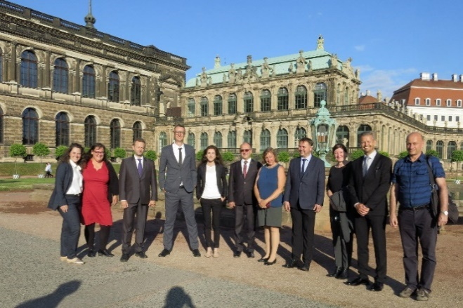
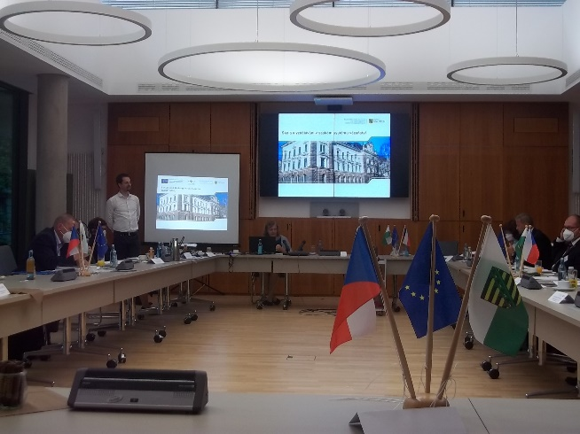
Hospitace v oblasti vězeňství – I.B v Praze (8.–10.9.2021)
Dva měsíce po uskutečnění hospitace na saské straně připravilo Ministerstvo spravedlnosti ČR ve spolupráci s Generálním ředitelstvím Vězeňské služby reciproční setkání pro saské ředitele věznice Chemnitz, Dresden, Waldheim a Bautzen. Prezentován byl tentokrát český systém vězeňství včetně struktury justice, statistiky k personálu a vězeňské populaci se zaměřením na otázky bezpečnosti, vzdělávání v kompetenci Akademie VS ČR či kvalitu zajištění zdravotní péče. Se zájmem byl vyslechnut příspěvek k nástroji na hodnocení rizik a kriminogenních potřeb odsouzených zvaný SARPO (Souhrnná Analýza Rizik a Potřeb Odsouzených).

Kromě osvěžující prohlídky městem Praha na hosty čekala ještě komentovaná prohlídka Památníku českého vězeňství Pankrác. Klíčový přínos pro další fáze projektu měla však odborná prohlídka českých věznic zapojených do projektu. Vzájemná diskuse a výměna praxe se týkala primárně věci rozdělení kompetencí, kázeňského řízení, problematiky stížnosti vězňů, naplňování evropských standardů, práv vězňů, (efektivity) realizovaných programů zacházení, zaměstnávání a zvyšování kvalifikace odsouzených a v neposlední řadě bezpečnost ze všech různých perspektiv.

Porovnat každodenní realitu zahrnující podobnosti a rozdíly mezi partnerskými věznicemi bylo pro všechny zapojené ředitele a ředitelky velmi užitečné a každý z nich si odnesl zkušenosti a poznatky, které byly následně využity v přípravě společných workshopů.

Odborná hospitace v oblasti vězeňství splnila účel a výstupem byla tak definice témat, námětů a oblastí pro společné česko-saské workshopy, do kterých byli zapojeni i další zaměstnanci odborných služeb věznic.

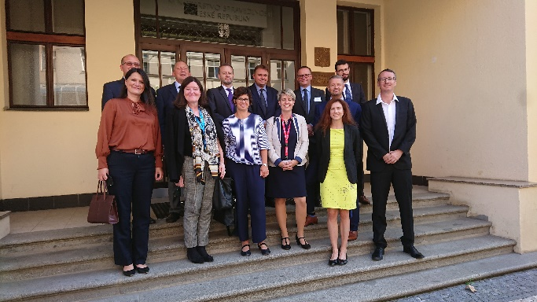

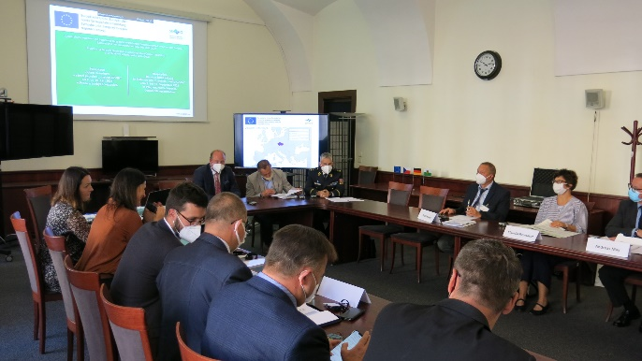

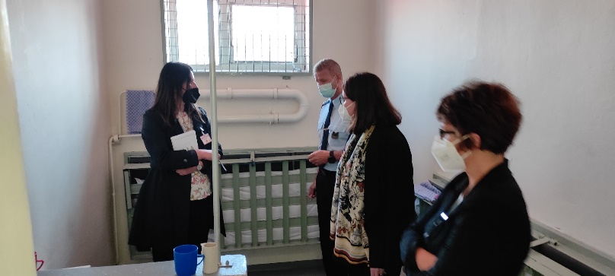

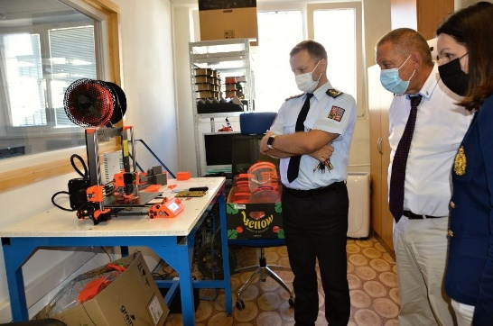

Workshop W.1 v Bautzenu (18.–20.10.2021) s vyslanými účastníky z věznice Rýnovice

Česko-saský workshop ve věznici Bautzen se uskutečnil v termínu 18.–20.10.2021 se zaměstnanci věznice Rýnovice.
Jednalo se o první workshop v oblasti vězeňství, kdy šest vybraných odborných zaměstnanců věznice Rýnovice navštívilo partnerskou věznici Bautzen, aby se zabývali tématy, na kterých se společně vedení obou věznic dohodlo.

Přeshraniční spolupráci obou těchto věznic lze považovat za mimořádně úspěšný příklad v oblasti vězeňství, kde výměna zaměstnanců probíhala s velkým entuziasmem a zájmem o pokračování v podobě Dohody o budoucím partnerství a cílem budovat dlouhodobější spojení a pravidelné výměny. Např. během workshopu byly zmíněny možné tréninky zaměstnanců mající na starost zajištění bezpečnosti odsouzených při eskortách nebo využití technologického know-how věznice Bautzen při modernizaci spojovacích prostředků ve věznici Rýnovice.
Mezi nejdůležitější oblasti, v nichž se vyměňovaly a sdílely zkušenosti, patřila bezpečnost, například systém střežení, operační středisko a komunikace. Účastníci se nejen seznámili s praxí, ale také s inspirativními přístupy a technologiemi, jako jsou videokamery s infračerveným přísvitem a detektory pohybu v prostoru oplocení.

Další sférou výměny byla práva vězně vs. bezpečnost, práce s vězněnými osobami a konečně téma personálu.
Velké rozdíly byly shledány v obsazení a vybavení saských cel, které jsou obsazeny 1-2 osobami, vybaveny telefony, zásuvkami a zázemím k hygienickým potřebám. Ložnicový systém v českých věznicích vede mnohdy ke konfliktním situacím a minimalizaci osobních věcí na společné cele. Rovněž provádění kontrol probíhá v saských věznicích jen v momentě důvodného podezření nebo v rámci pravidelných kontrol prostor věznice, což je diametrálně odlišné od české praxe, která je ovlivněna velkým počtem externích, resp. venkovních pracovišť mimo areál věznice a s tím související rizika průniku a pašování nepovolených předmětů do věznice.
Pracoviště na saské straně jsou umístěna pro vězně výhradně uvnitř areálu uzavřené věznice, takže potřeba prohlídek je redukována na minimum. Odsouzení v Sasku nemají narozdíl od českých odsouzených povinnost pracovat.

Také kontrola návštěv odsouzených je mírnější, procházejí pouze detekčním rámem nebo se používá ruční detektor a samotné návštěvy probíhají za dohledu zaměstnance z prosklené kanceláře, zatímco v českém prostředí je zaměstnanec přítomen vždy a osobní věci jsou podrobeny rentgenové kontrole.

Za přínosné čeští účastníci považují také širokou nabídku volnočasových aktivit v dobře vybavených prostorech a větší počet zaměstnanců, kteří se odsouzeným mohou programově, výchovně a terapeuticky věnovat. Český personál je poddimenzován a současně přetížen administrativními povinnostmi k odsouzeným. Nicméně nedostatek personálu je společným problémem a téma náboru a zatraktivnění práce ve věznici může být také dalším budoucím tématem, stejně jako problematika „vyhoření zaměstnanců“.
Kvalita prostředí jako motivační faktor ke zlepšení chování vězně je dalším inspiračním aspektem, na kterém by bylo dobré v českých věznících pracovat.

Věznice Bautzen svým přístupem spíše posiluje kompetence odsouzených směřujících ke zvyšování samostatnosti, odpovědnosti; efektivněji tak připravuje odsouzené na propuštění z výkonu trestu, zatímco v českém systému je spíše břímě na straně zaměstnanců, kteří se snaží odsouzenému odstranit z cesty překážky za účelem vyhnutí se selhání. Po propuštění však zpravidla nikoho takového u sebe nemá.

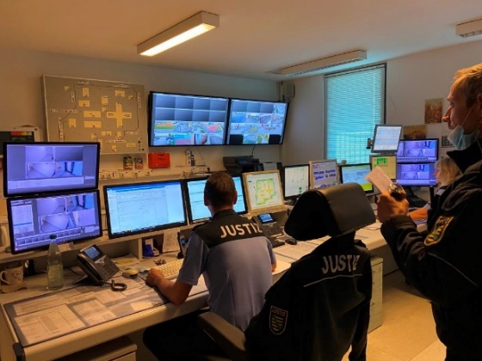
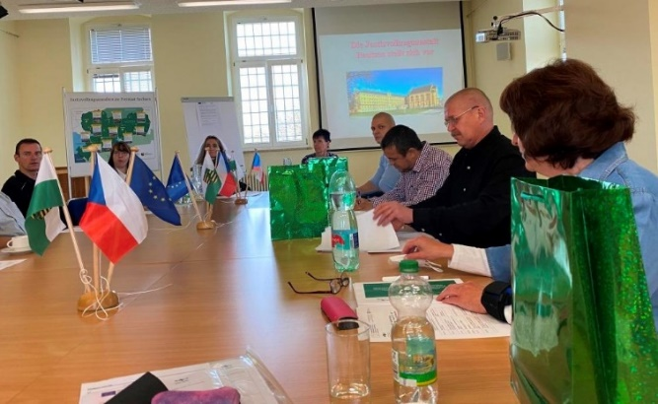

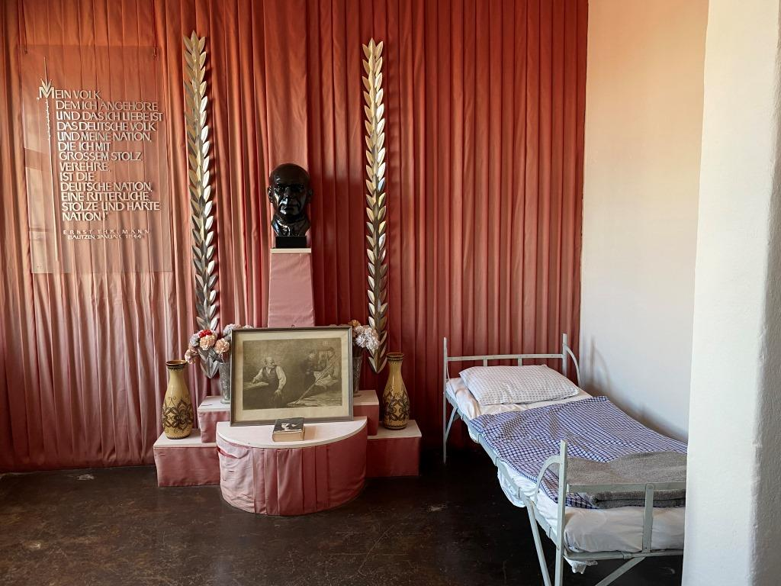
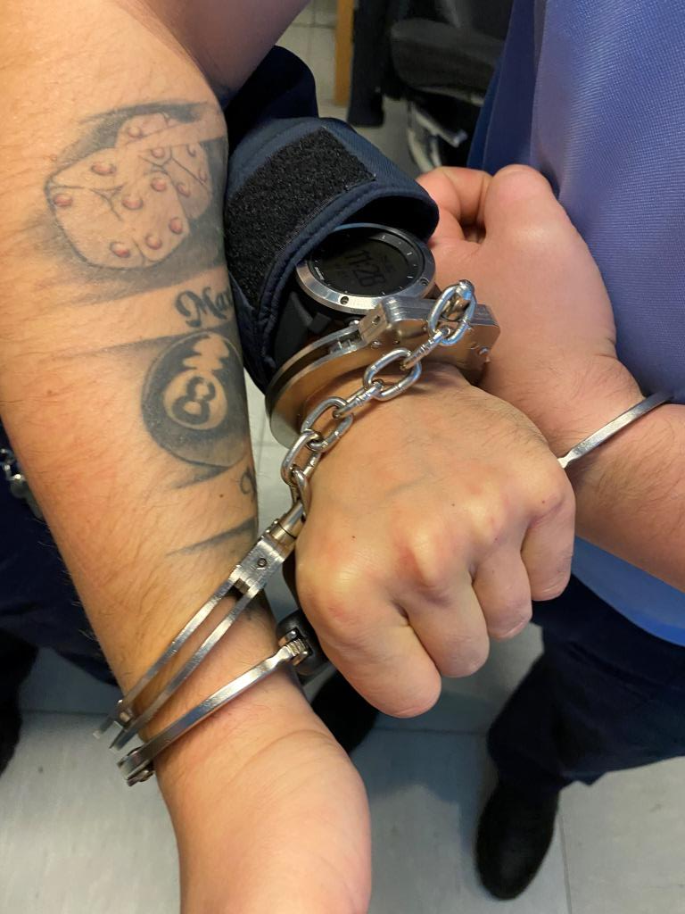

Workshop W.2 v Rýnovicích (15.–17.3.2022) s vyslanými účastníky z věznice Bautzen

Workshop probíhal se zaměstnanci věznice Bautzen. Reciproční workshop na české straně se uskutečnil kvůli další vlně pandemie až v březnu 2022, a to v termínu 15.–17.3.2022. Do Rýnovic zavítali čtyři saští zaměstnanci různého profesního zaměření a funkcí, aby naopak získali praktický vhled do řady oblastí na české straně.

Velkým tématem byla zaměstnanost českých odsouzených, která je všeobecně v Rýnovicích vysoká a pro saskou stranu inspirativní. Systém stravování ve věznici Budyšín by rýnovičtí rádi převzali a nadále poznatky dále prohlubovali. Pro budyšínské zaměstnance bylo velmi užitečné účastnit se terapeutické dílny a blíže se seznámit se systémem diferenciace odsouzených prostřednictvím systému SARPO (Souhrnná Analýza Rizik a Potřeb Odsouzených). Ze saské strana byly oceněna obezřetná medikace pacientů, resp. předepisování léků vězňům je velmi obezřetné.

Dle očekávání bylo ohromující pro saské účastníky osahat si širokou nabídku zbrojního vybavení, které v Sasku pro služební účely ve vězeňském systému vůbec k dispozici.

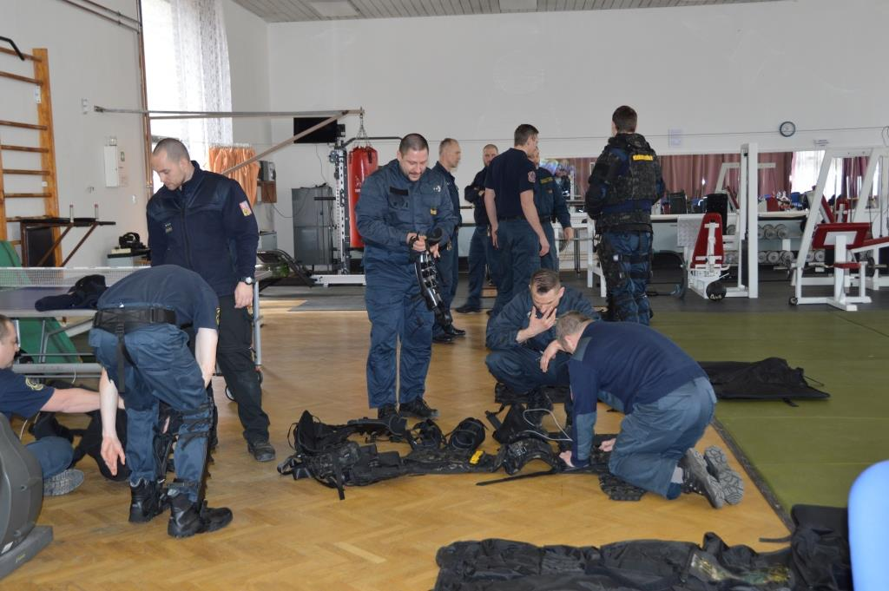
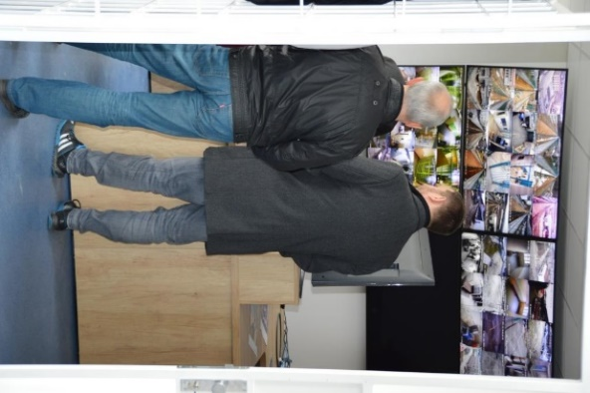
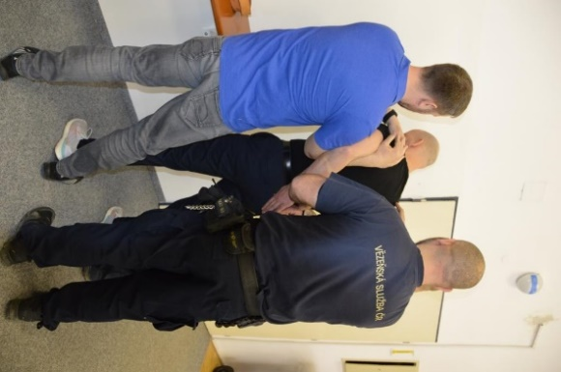
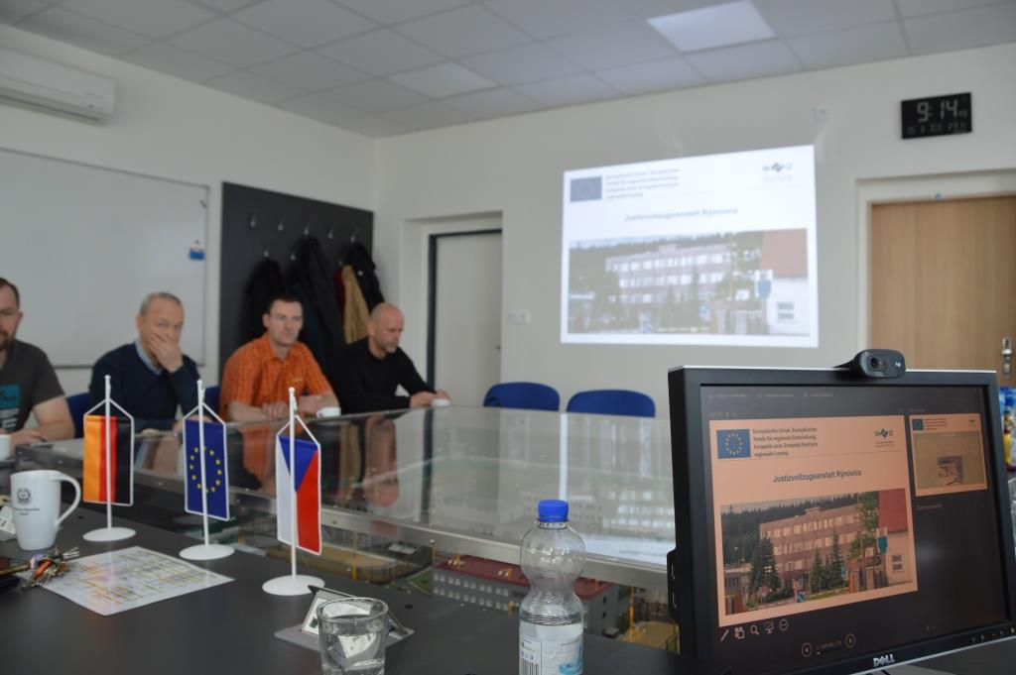

Mezi další témata výměny patřily např. denní režim vězňů, práce vězňů a jejich odměňování, jednání ve zvláštních situacích a spolupráce měst s věznicemi a činnosti pro lokální komunity, které jsou považovány ze saské strany za inspirativní.

Budoucí výměna věznic Rýnovice a Bautzen je oboustranně žádaná, ředitelé věznic jsou rozvoji a prohloubení spolupráce nakloněni a rozloučení tak proběhlo se slovy na brzkou shledanou!

Workshop W.8 v Bělušicích (19.–21.4.2022) s vyslanými účastníky z věznice Waldheim

Česko-saský workshop ve věznici Bělušice probíhal se zaměstnanci věznice Waldheim. Během workshopu získali saští kolegové vhled do oblasti péče o vězně, bezpečnosti a pořádku ve věznici, měli příležitost nahlédnout do pracovních prostor i do administrativy a organizační struktury. Pozoruhodné byly pro saské účastníky vysoké nároky na bezpečnost ve věznici.

Bezpečnostní opatření pro vstup do věznice jsou stejně přísná jako pro vstup na letiště, ať už se jedná o personál nebo cizí osoby. Celá procedura přístupu, ve smyslu kontroly předmětů, tak kontroly osob je organizována profesionálně a strukturovaně. Srovnatelně probíhají kontroly vězňů před a po práci a před odchodem nebo vstupem do věznice. Technické vybavení i personální zajištění se však zásadně liší od možností věznice Waldheim.

Ze saského pohledu je velmi zajímavým přístupem, že ve většině ubytovacích prostor se cely nezamykají ani ve dne, ani v noci. Důvodem je nedostatek hygienických prostor a zařízení v celách, ale také vysoká míra osobní odpovědnosti a zodpovědnosti vězňů vůči ostatním vězňům. Zaměstnanci věznice Bělušice také uvedli, že je díky tomuto opatření velmi nízké riziko sebevražd. Vězni se starají jeden o druhého. Za zmínku stojí také to, že většina chodeb je monitorována kamerami. Zařízení cel je „spartánské“, ale vězeňský řád je velmi příkladný. Velká část vězňů má pravidelné zaměstnání ve věznici nebo mimo ni. Používání mzdy se zásadně odlišuje od používání mzdy vězni v Sasku. Například v České republice již zákon o výkonu trestu stanoví, že mzda má být používána přednostně na splácení dluhů, výživné, odškodnění obětí a náklady věznice. Zbývající část odměny pak zůstává k dispozici vězňům. Vězni dostávají minimální mzdu, platí příspěvky na sociální zabezpečení a splácejí své dluhy.

Cílem je propustit vězně s co nejmenšími nebo žádnými dluhy a ulevit státní pokladně. Tento přístup saští účastnici velmi ocenili. Oba systémy se také liší v přístupech péče a terapeutických opatřeních. Český vězeňský systém se při péči o vězně zaměřuje spíše na sociální dovednosti, sociální prostředí a problémy se závislostmi, což se odráží i v zapojených zaměstnancích. Péčí o vězně jsou tak pověřeni především sociální nebo speciální pedagogové, kromě nich je vězňům k dispozici mentor. Psychologové jsou k dispozici v krizových situacích, při péči o vězně ale nehrají zdaleka takovou roli jako v saském vězeňském systému. Rozdíly jsou také v počtu hodin služby. Například zaměstnanci Vězeňské služby pracují ve dvanáctihodinovém směnném provozu s příslušnými přestávkami. K obědu i večeři se pro zaměstnance vaří čerstvé jídlo. K dispozici jsou automaty na nápoje a občerstvení. Na odděleních jsou pro zaměstnance k dispozici dávkovače vody. Služební místnosti jsou funkčně navrženy a je zde možnost sledování chodeb prostřednictvím kamerového systému. Celkem v rozhovorech byla zjištěna dobrá míra spokojenosti s prací. Panuje shoda, že by se výměna poznatků a zkušeností, resp. vzájemné workshopy měly konat pravidelně.

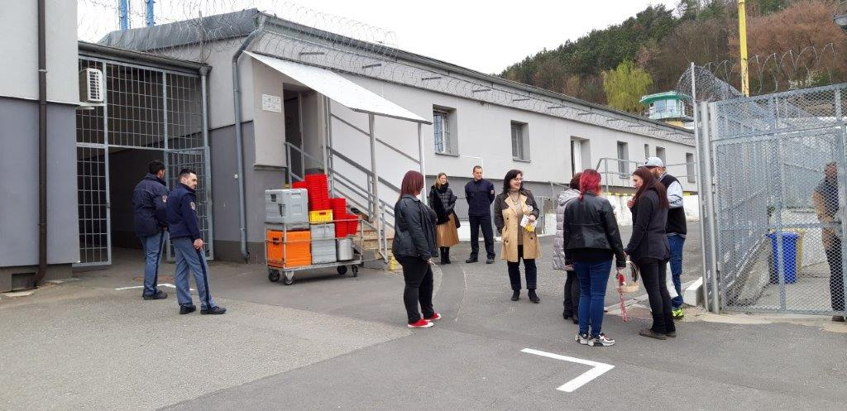

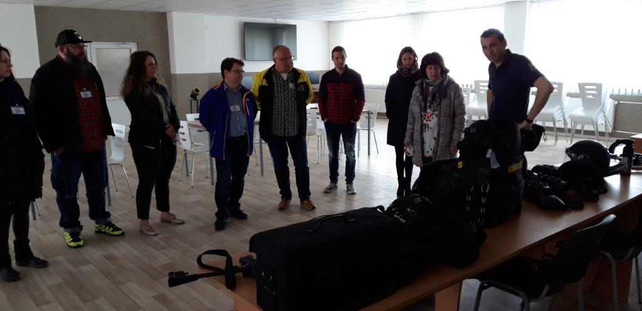

Workshop W.4 Drahonice/ Nové Sedlo (26.–28.4.22) s vyslanými účastníky z věznice Chemnitz

Na konci dubna 2022 přivítala také věznice Drahonice saské kolegyně a kolegy z ženské věznice Chemnitz. Mezi hlavní témata setkání patřilo seznámení s personální strukturou věznice a českého nápravného systému, přehled nabídek péče a práce včetně volnočasových aktivit, disciplinární opatření a možnosti pozitivního posílení, pedagogika volného času, jakož i sociální práce ve výkonu trestu, seznámení se s návštěvními podmínkami a s používáním Skypu.

Součástí workshopu byla prohlídka míst zaměstnání odsouzených a představení způsobu integrace obviněných, dále také prohlídka callcentra a seznámení se s chodem a průběhem zaměstnání odsouzených žen.

Za inspirativní jsou v českém nápravném systému obecně považovány externí pracovní příležitosti a moderní projekty pro integraci odsouzených během jejich pobytu v uzavřené věznici (hrad, prádelna, zahradnictví v Novém Sedle apod.). Kromě toho se dle dostupných informací osvědčil zákonem stanovený systém odměn.

Překvapující shledali účastníci setkání ze Saska ubytovací situaci obviněných v ubytovnách, jakož i v průběh disciplinárních opatření, nošení povinné uniformy při výkonu práce ve věznici, kompetence oddělení prevence a stížností v oblasti výkonu vazby a trestu. Inspirativní je motivace obviněných k angažovanosti a zaměstnávání. V negativním byl překvapující důrazu na vymáhání kázeňských opatření. Obě strany se shodly, že problematická je pracovní zátěž a absence zaměstnanců, vysoké procento vězňů užívajících návykové látky, obstarávání rozpočtových zdrojů, nedostatečné kapacity pro odsouzené a zacházení s duševně narušenými odsouzenými. Rozdíly lze spatřovat především ve vedení evidence, která je ve věznici Drahonice/Nové Sedlo vedena především elektronicky. Vedle toho je podstatný rozdíl v přítomnosti zbraní na pracovišti.

Obě věznice mají velký zájem v navázání dlouhodobé výměnné spolupráce po skončení projektu, která by vedla kromě pravidelné výměny zkušeností, také ke konkrétnímu zpracování léčebných postupů a terapeutických aktivit v těchto věznicích.
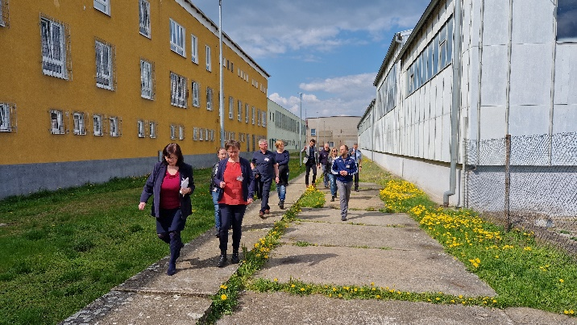
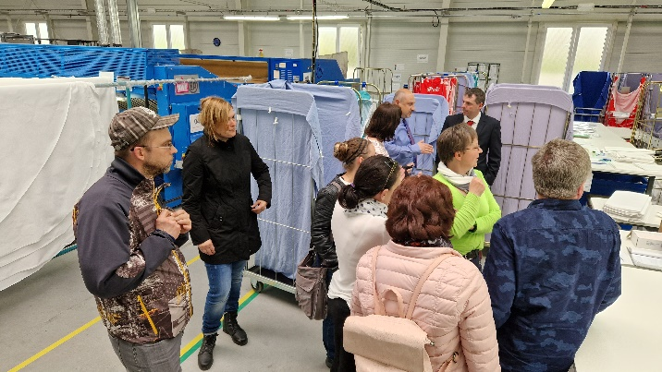
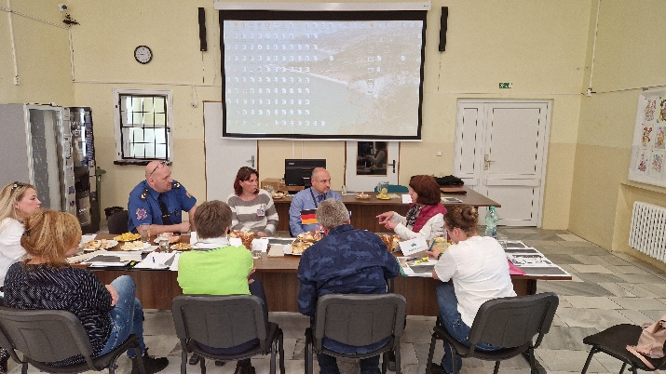
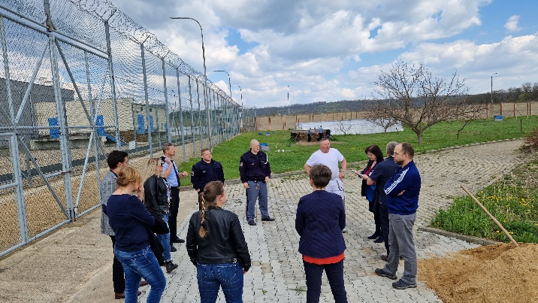
Workshop W.3 v Chemnitz (10.–12.5.2022) s vyslanými účastníky z věznice Drahonice/ Nové Sedlo
Recipročně vyjela na svůj workshop do saské ženské věznice Chemnitz vybraná skupina zaměstnanců z věznice Drahonice. Projektová aktivita se uskutečnila v termínu 10.–12.5.2022.

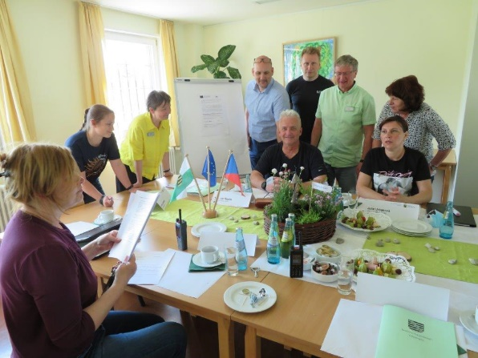

Saská strana představila svůj výkon trestu a odnětí svobody zejména pro odsouzené ženy, které mohou na rozdíl od situace v Drahonicích, být ubytovány samostatně/jednotlivě. V ženské věznici ve věznici Chemnitz je uplatňována koncepce zařízení s diferencovaným ubytováním pro odsouzené s různými možnostmi léčby, vzdělávání a práce. Celkové počty zaměstnanců jsou obdobné jako v Drahonicích, jiné složení je ale u odborných zaměstnanců. Na daný počet odsouzených žen je zde přítomno 6 sociálních pracovníků, 3 psychologové, 1 arteterapeut, 2 pedagogové a 2 ergoterapeuti. Zajímavá je také role dobrovolníků. Dobrovolníci po prověření a schválení ředitelkou věznice nabízejí odsouzeným ženám volnočasové aktivity v uzavřeném i otevřeném oddělení a doprovázejí je na úřady a na vycházky mimo areál věznice. V současné době ve věznici pracuje 20 dobrovolníků. Nasazení těchto lidí je pro českou stranu velmi inspirativní.

Další zajímavou činností je poradenství v oblasti závislostí, které vězněným ženám s daným typem problému poskytují tři externí osoby. Služby nabízené ženám ve vězení jsou velmi rozmanité. Ve dvou objektech jsou v přízemí místnosti určené pro volnočasové aktivity. Na vězeňských odděleních jsou k dispozici skupinové pokoje. Velmi zajímavá je zde také psychologická a psychoterapeuticky zaměřená péče v podobě skupinových opatření ze strany psychologů, nácviku sociálních dovedností v doprovodu sociálních pracovníků a arteterapeutických opatření díky zapojení arteterapeutů.

Diskutovalo se také na téma pracoviště a pracovního nasazení, kdy odsouzené již při nástupu do věznice dávají písemný souhlas s pracovním nasazením, ovšem tu povinnost pracovat v saském vězeňském systému věznic obecně nemají. Podíl pracujících žen ve věznici Chemnitz je velmi vysoký a obvykle dosahuje 76 %. Externí pracoviště jako v českém vězeňském systému nejsou pro vězně v uzavřeném vězeňském systému v Sasku k dispozici. Pozitivně vnímají čeští účastníci také spolupráci s místními nebo vzdálenými agenturami práce, které vězňům poskytují potřebné informace. Pro úřady práce jsou vypracovávány psychosociální zprávy o odsouzených a je jim nabízeno profesní a vzdělávací poradenství.

Práce s pracovními úřady je jedno z možných budoucích témat, na které se obě věznice zaměří.
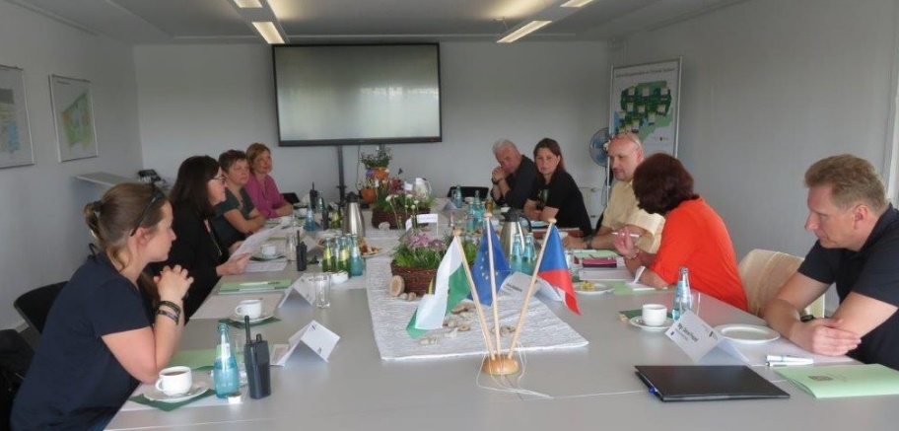

Další oblastí výměny byl tzv. Plán výkonu trestu a plán zařazení odsouzeného, kdy jsou spisy zakládány stejně jako v českém systému v papírové podobě, obsahují sadu otisků prstů odsouzených, což se využívá při jakémkoli opuštění věznice včetně výstupu z výkonu trestu. Plán výkonu trestu a zařazení obsahuje obdobné věci jako u nás SARPO (Souhrnná Analýza Rizik a Potřeb Odsouzených) a programy zacházení. Kázeňskou pravomoc má vedoucí oddělení věznice a v jednotlivých případech vedoucí nebo ředitelka věznice. Za období leden až květen 2022 muselo být ve věznici Chemnitz zpracováno 15 kázeňských přestupků vězňů, což je počet, který není srovnatelný se zařízením v Drahonicích a dalšími nápravnými zařízeními v České republice. Počet uložených kázeňských opatření je třeba klasifikovat jako nízký v porovnání se stavem v českém systému.

Souhrnně je možné na základě workshopu konstatovat, že saský vězeňský systém investuje značné finanční prostředky a disponuje velkorysými prostory pro ubytování odsouzených i pro zřízení vnitřních pracovních a školicích míst a terapeutických místností.

Těžko pochopitelné pro české účastníky bylo povolené kouření v saských věznicích, resp. v ubytovacích místnostech, nadstandardní vybavení samotných ubytovacích místností pro vězně a volné finanční prostředky, které mají odsouzené během výkonu trestu k dispozici.

Workshop W.7 ve Waldheimu (23.–25.5.2022) s vyslanými účastníky z věznice Bělušice

Na dubnový workshop na české straně navázal v květnu saskými kolegy připravený workshop, jehož se účastnila vybraná skupina 5 zaměstnanců věznice Bělušice.

Výměny poznatků a zkušeností byly zacíleny na několik oblastí, a to na oblast bezpečnosti a ostrahy v objektu věznice, sociální práce s odsouzenými a na oblast spadající v českém vězeňství pod speciálního pedagoga. Za inspirativní lze považovat systém střežení perimetru věznice.

Mezi relevantní zjištění náleží, že bezpečnost zaměstnanců je mj. zajištěna přenosným osobním systémem tísňového volání, který kombinuje funkce vysílačky, telefonu a přijímače tísňového volání, který lze lokalizovat. Toto zařízení musí mít při sobě každý zaměstnanec věznice ve službě. V žádné saské věznici už nejsou ke střežení využívány strážní věže, nýbrž elektronické systémy zahrnující kamery se senzory pohybu a ploty signalizující narušení. Tyto systémy a další monitoruje pouze jeden příslušník v operačním středisku, který navíc zajišťuje další činnosti v rámci chodu věznice. Shodně je vnímána problematika nelegálně užívaných mobilních telefonů. K jejich vyhledávání jsou užívány obdobné vyhledávací technické prostředky.

Během prohlídky věznice a následných diskusí, české účastníky zaujal přístup německých kolegů, kteří se snaží výkon trestu, co nejvíce přiblížit životu mimo věznici. Dalším zajímavým prvkem je elektronický informační systém pro vězně umístěný mimo celu, kde si každý odsouzený může pročíst právní předpisy v různých jazycích a prostřednictvím systému podávat různé žádosti a návrhy (např. zjistit aktuální zůstatek na svém kontu). Tím odpadají starosti, neustále kontrolovat, zdali nástěnky obsahují všechny aktuální předpisy, které se následně opakovaně tisknou, což není ideální z různých hledisek.
Účastníci se také seznámili s rozsáhlou vězeňskou knihovnou, která je pro ně dostupná a mimo jiné obsahuje 11tis. nejrůznějších CD a DVD nosičů, které obsahují mimo jiné nespočet materiálu pro aktivity programu zacházení.

V oblasti sociální práce s odsouzenými je zajímavé, že odsouzený má stanovenou jednu kontaktní osobu, se kterou je věznice v pravidelném kontaktu po celou dobu výkonu jeho trestu. Před koncem trestu nebo podmíněným propuštěním je vězeň vyzván, aby se v doprovodu sociálního pracovníka osobně dostavil na různé úřady, kde jsou společně vystaveny nové doklady, aby byly připraveny ke dni propuštění.

Dále měli čeští účastníci příležitost nahlédnout do sféry zaměstnávání odsouzených. Provoz je rozdělen do 3 oblastí – vlastní, hospodářský a podnikový provoz. Hlavní část podniků (kovodílna, tiskárna, truhlářství, stavebnictví, zahradnické a terénní služby, kuchyně, sklady, úklid, knihovna a dílna) se nachází uvnitř věznice. Ve věznici Bělušice jsou pracoviště rozdělená na střežená, nestřežená a s volným pohybem. Před zařazením na pracoviště musí odsouzený splňovat podmínky stanovené vnitřními předpisy a ředitelem věznice.

Závěrem se seznámili čeští účastníci s konceptem otevřené věznice, odkud odsouzení mohou jezdit pracovat do svého zaměstnání, které měli před nástupem do výkonu trestu. Pokud tuto možnost nemají, vykonávají pracovní činnosti pro město. Celý tento princip je založen na co největším přiblížením se civilnímu životu. Tento projekt je podobný jako u nás v ČR ve věznici Jiřice.

Obě partnerské věznice chtějí v budoucnu pokračovat ve výměnách, zahrnout do nich další obory, profese a zaměření, aby se k přenosu poznatků, postupů a zkušeností zapojila co nejpočetnější skupina odborných zaměstnanců věznic.
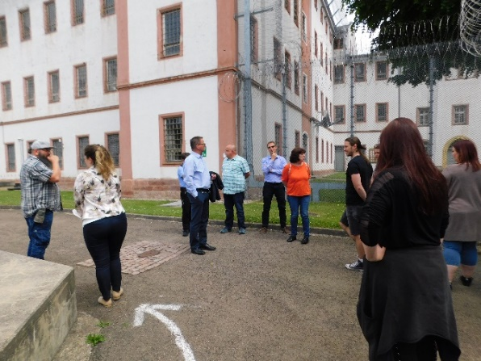
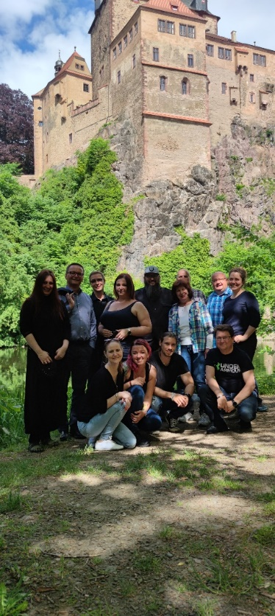

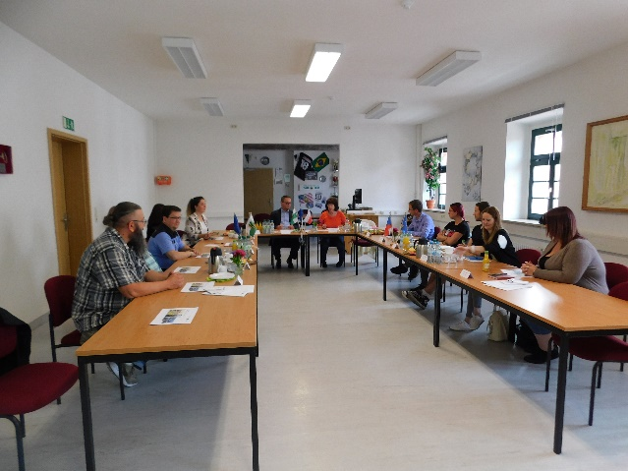

Workshop W.6 v Ostrově (1.-3.6.2022) s vyslanými účastníky z věznice Drážďany

Poslední partnerské workshopy se konaly mezi věznici Ostrov a Drážďany, kdy první přivítala začátkem června 2022 své profesní protějšky z Drážďan příhraniční věznice Ostrov nad Ohří.

Účastníci workshopu měli příležitost seznámit se s širokou paletou činností ostrovské věznice, např. s chodem oddělení pro léčbu závislých, programem zacházení s pachateli dopravních přestupků, s řešením disciplinárních trestů, s pracovními provozy ve věznici či mimo ni, s činností psovodů v rámci detekce drog a zakázaných látek, s prací vychovatele na oddělení, s chodem vyšetřovací vazby, s nabídkou pastorační péče, s moderním monitorovacím systémem, se způsobem stravování v místní jídelně, atd.
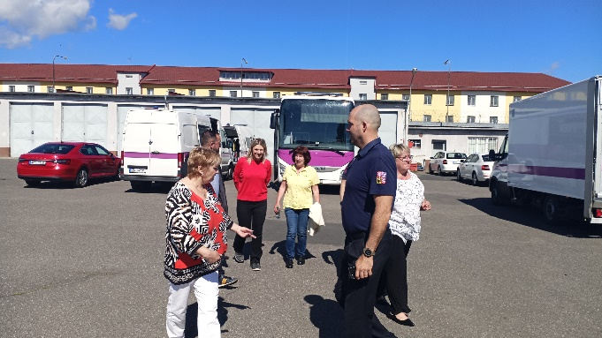
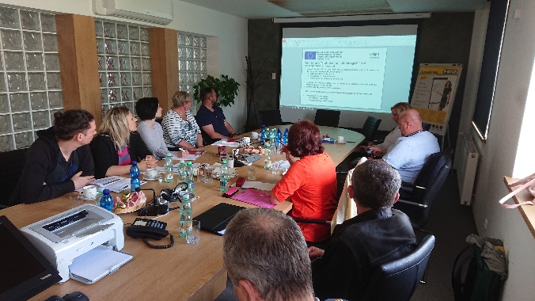

Pro saské zaměstnance věznice Drážďany byla inspirující zjevná kázeň a respekt vězňů, všestranné a pestré programy zacházení, které v Sasku doposud neexistují. Zajímavé byly možnosti pro vězně, kdy si dobrým chováním a dosahováním společně stanovených cílů mohou zlepšit podmínky ve vazbě, např. dostanou čas s návštěvou navíc či dokonce mimo věznici.

Pro saské kolegy je obecně velmi neznámým a inspirujícím faktem, že vězni pracují mimo areál věznice pro soukromý sektor s širokou nabídkou zaměstnání. Docenili vynikající stav stravovacího zařízení a pestrou nabídku jídel.

Jako obtížně implementovatelné v Sasku se její míra rozlišování mezi dozorci a strážníky, v saském prostředí plní personál nápravné služby úkoly péče, tak úkoly bezpečnosti a pořádku. Obě varianty mají své výhody a nevýhody a česko-saská workshopová skupina k tématu měla plodnou diskusi. Saskou perspektivou jsou v českém nápravném systému udělovány přísné tresty, zejména v oblasti disciplinární.

Stejně tak je obtížně představitelná ozbrojená stráž v areálu, která může dostat pokyn ke střelbě nebo způsob distribuce a nošení (nabitých) zbraní v eskortních vozech a strážních prostorech.

Řada skutečností byla pro saské účastníky překvapivá, např. nedostatečné technické prostředky a vybavení pro specializované pracovníky v případě potřeby tísňového volání s výjimkou tlačítek tísňového volání ve vnitřních prostorách. V tomto ohledu považují vnitřní zabezpečení v Sasku za lepší.

Doslova šokující bylo pro saské příslušníky, že cely jsou obsazeny až 10 osobami na pokoji, přičemž jsou spartánsky a skromně vybavené a individuální ubytování vězňů je pouze výjimkou.
Za zmínku stojí také náborové prémie pro potenciální zaměstnance na české straně a nízká nemocnost zaměstnanců nebo neposekané trávníky/louky v okolí nápravných zařízení za účelem udržování rozmanitosti a ochrany hmyzu.

Za podnětné považují saští kolegové permanentní nošení ID kartiček u odsouzených s potřebnými údaji, což zrychluje proces přeřazení či změny. V rámci možné budoucí spolupráce je řada oblastí, které by stály za výměnu, do kterých by se zapojili i další zaměstnanci obou věznic.

Workshop W.5 v Drážďanech (21.–23. 6. 2022) s vyslanými účastníky z věznice Ostrov nad Ohří

Zakončení workshopových aktivit ve větvi výkonu trestu daného projektu se uskutečnilo výjezdem 5členné skupiny zaměstnanců z Ostrova nad Ohří v termínu 21.–23. 6. 2022. Při workshopu došli účastníci ke zjištění, že řada přístupů a opatření je v českém a saském systému odlišná, ale i obdobná. V mnohém inspirativní a do sousedního chodu věznic přenosná. Rozdíly dané legislativní oblastí se nejvíce projevují v zajištění bezpečnosti a počtu vězněných osob a s tím souvisejícím vysokým počtem odborného personálu připadajícího na jednu vězněnou osobu. Silně vnímanou odlišností je i vysoký počet vězněných cizinců v mimoevropském prostoru v saských věznicích.

V uzavřených prostorech se při přesunu na pracoviště vězněné osoby pohybují bez dozoru, čímž saská strana snižuje nároky na personální obsazenost doprovodů 296 pracujících. Celkový počet zaměstnanců je 397 na 638 vězněných osob (stav k červnu 2022). Systém saského vězeňství je veden zejména k pozitivnímu vztahu zaměstnanec-vězněná osoba. Zaměstnanci působili jako vzor pro sociální rozvoj vězněných osob. Zlepšení vztahu zaměstnanec-vězněná osoba by mohlo být do budoucna vhodným tématem i v rámci celoživotního vzdělávání personálu v českých věznicích. Doporučeníhodné se jeví rozšíření vzdělávacích kurzů asertivity a komunikace. V drážďanské věznici funguje zajímavý přístup k mimořádným událostem, kdy na každý zákrok např. útěk či napadení zaměstnance jsou vyškoleni VŠICHNI zaměstnanci věznice, bez rozdílu jejich pracovního zařazení a zakročují vždy společně bez ohledu na to, zda jsou uniformovaní.

Za přenositelný a aplikovatelný je například způsob zajištění spojení a zvýšení bezpečnosti u všech zaměstnanců radiostanicemi se senzorem polohy, tlačítkem nouze, který současně funguje jako telefon na interní síti věznice. Tento systém je napřímo napojen na operační středisko věznice a v případě nouze zaměstnance jsou systémem upozorněni všichni zaměstnanci věznice s přesnou lokalizací místa nouzového hlášení. Tento způsob zajištění neustálého spojení všech zaměstnanců s operačním střediskem, což zvyšuje jejich bezpečnost.

Tento způsob zajištění neustálého spojení všech zaměstnanců s operačním střediskem, který zvyšuje jejich bezpečnost, je použitelný i v českém vězeňském prostředí. Samotná budova drážďanské věznice byla nově postavena v roce 2000.

Dále české účastníky zaujal vzdělávací systém věznice pro vězněné osoby, který je jednoletý zakončený zkouškou, což zvyšuje snazší zapojení do společnosti po propuštění z výkonu trestu odnětí svobody se zapojením do pracovního procesu. V rámci workshopu došlo k výměně zkušeností ze specializovaných programů cílených na podporu rodinných vazeb. Udržení funkčního rodinného zázemí je stěžejním základem pro zapojení se do řádně fungující společnosti po propuštění z výkonu trestu odnětí svobody.

Skupina českých účastníků se seznámila s praxí zaměstnávání v saském vězeňství, která je odlišná, a od toho českého z toho vyplývají jiné přístupy v zařazování odsouzených osob do práce. Veškeré zaměstnávání probíhá ve vnitřních prostorách věznice, tím pádem nevzniká povinnost venkovního střežení. Odsouzené osoby a osoby ve výkonu vazby nemají povinnost pracovat, vše je na dobrovolnosti.
Pro český systém je inspirativní, že je tak široká nabídka možností zaměstnávání a doplňování kvalifikace. Úplně odlišná je oblast kázeňského řízení s odsouzenými a dodržování stanoveného pořádku a stanovené kázně.

I přes řadu odlišností a rozdílů je řada styčných oblastí, které by stály za to v dalších setkáních rozvíjet a ve spolupráci pokračovat.
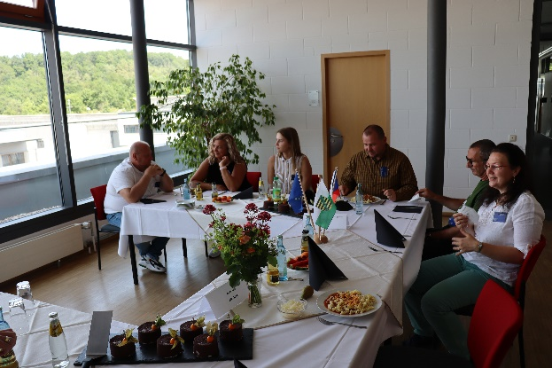
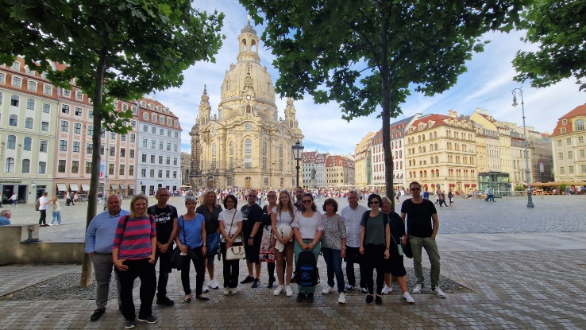
Závěrečná konference v oblasti vězeňství dne 27.9.2022 v hotelu Duo, v Praze.
Konference se účastnilo na 60 pozvaných osob z České republiky a Svobodného státu Sasko. Původně měla trvat konference dva dny, z důvodu rizik a obav další možné vlny pandemie COVID-19 se konference zkrátila na den jeden. Tato změna byla schválena dotačním orgánem SAB spolu se žádostí o prodloužení projektu v březnu 2022. Závěrečná konference posloužila jako ideální platforma ke sdílení a prezentaci poznatků z workshopů a k představení podobností, resp. odlišností obou nápravných systémů komparačním způsobem odborné veřejnosti.
Zapojené věznice zároveň verbalizovali, kde mají oproti partnerské věznici nedostatky, kde je potenciál k převzetí postupů a kde se mohou od svých sousedů učit v rámci budoucích zamýšlených bilaterálních výměn.
Rozdíly mezi vězeňským systémem byly hodnoceny účastníky bilaterálních výměn v projektu individuálně dle vybraných témat. Rozdíly mezi zeměmi jsou zpravidla způsobeny rozdílnými právními systémy a historií. Zde české věznice viděly jako potenciál fungování saského vězenství - např. situaci, kdy saští vězni nosí při výkonu trestu civilní oděv, mají více soukromí v celách, mohou pracovat, a i na doživotí odsouzený trestanec je zahrnut do programu resocializace a je připravován na možné propuštění. Rovněž bylo českou stranou kvitováno technické vybavení německých věznic a lepší hierarchie a rozdělení pracovních úkolu. Německou stranu zaujal například digitální pokrok v nápravném systému, kdy v Sasku je v mnohých případech používáno papírových spisu vězně, dále systém odměňovaní trestaných osob včetně pravidelného školení zaměstnanců věznic. Na konferenci si tak všichni účastníci projektu a příhraničních věznic mohli vyměnit a rozšířit své další zkušenosti.
Výsledkem přes dva roky trvajícího společného úsilí je kromě prezentace získaných poznatků a zkušeností ze sousedního systému výkon trestu odnětí svobody především podpis čtyř Dohod o další spolupráci mezi partnerskými věznicemi, tj. Chemnitz – Nové Sedlo /Drahonice, Bautzen – Rýnovice, Dresden – Ostrov a poslední Waldheim – Bělušice, které dlouhodobý rozvoj česko-saských vztahů v oblasti vězeňství a budování partnerství mezi věznicemi ukotvují a garantují.
Tento projekt vytvořil ideální výchozí pozici pro pokračování odborných výměn čtyř partnerských věznic, pro zapojení dalších profesí a odborných oblastí, se záměrem postihnout co nejširší okruh přenosu informací, znalostí a postupů. Věznice se kromě pracovní roviny měli příležitost seznámit i lidsky v mimopracovním prostředí, a to díky připravenému programu po skončení oficiální části workshopu. Po stránce pracovní, ale i lidské a seznamovací, tak projekt svůj cíle splnil a věznice jsou nyní v garantovaném přímém mezinárodním a pravidelném spojení a vedou k udržitelné přeshraniční spolupráci.
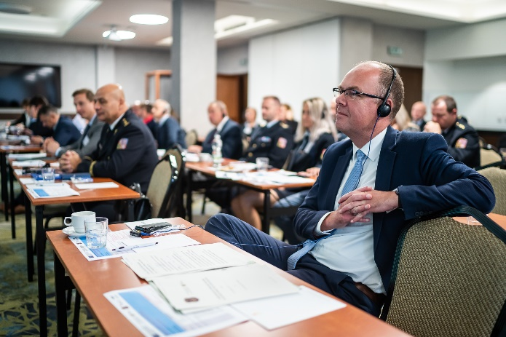
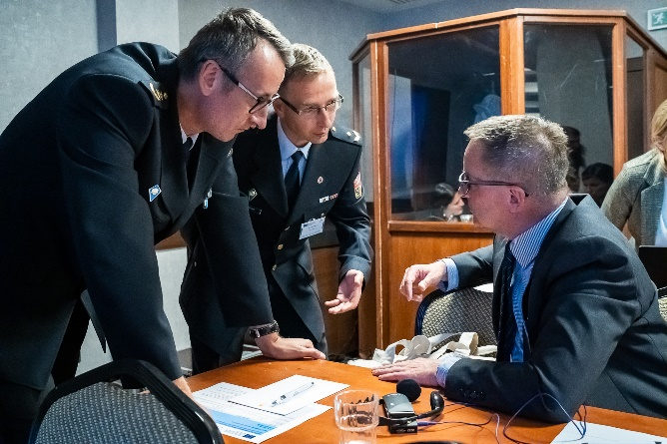
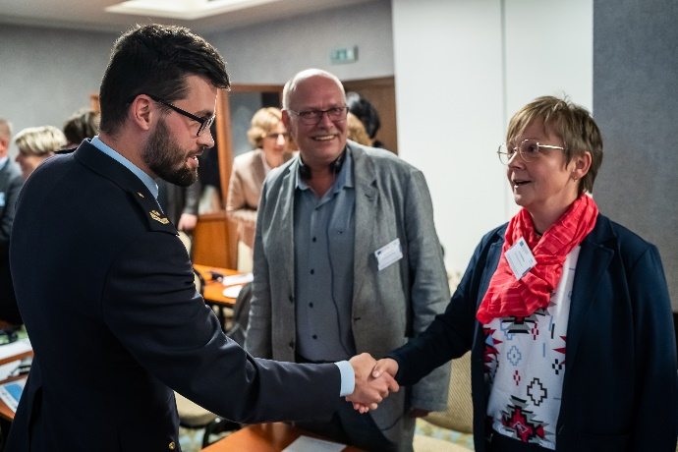
Součástí této shrnující Závěrečné zprávy jsou prezentace, se kterými vystupovali na konferenci vybraní účastníci projektových aktivit. Tyto příspěvky zahrnují oblasti, které byly a jsou předmětem výměny, inspirace a importu osvědčené praxe či postupů do sousedních systémů výkonu trestu.
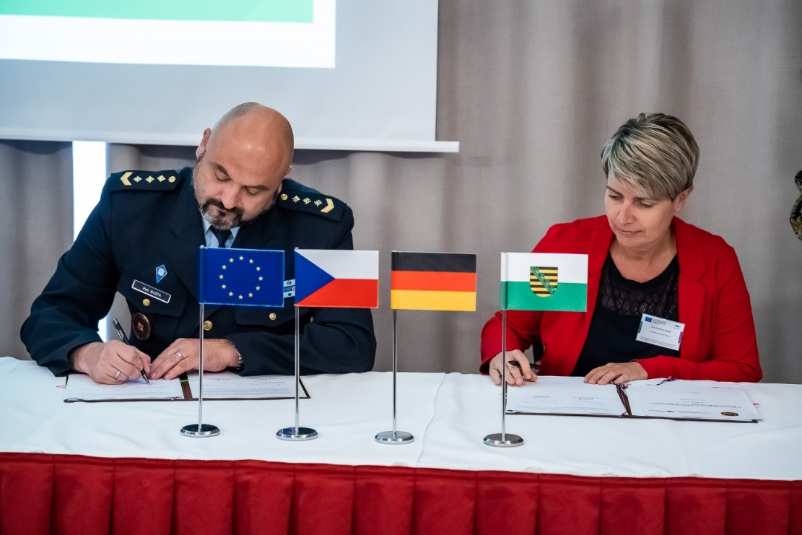
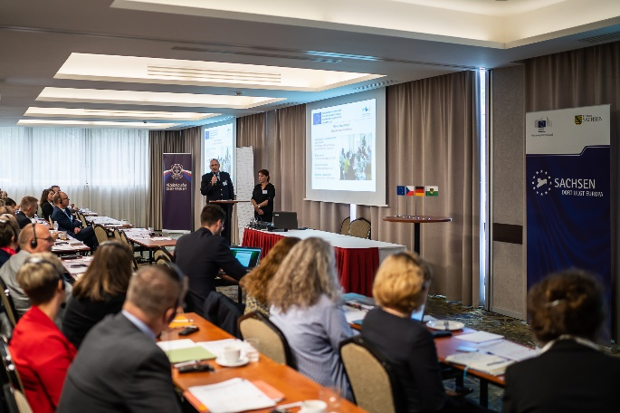

Ad c) Kooperační aktivity projektových partnerů
Aktivity obou projektových partnerů v oblasti koordinace se uskutečnily celkem tři.
První setkání proběhlo 8. září 2020 v prezenční podobě ještě před zahájením samotné realizace projektu na saské straně, druhé jednán se uskutečnilo 13. prosince 2021 kvůli pandemii COVID-19 on-line prostřednictvím platformy WebEx a třetí prezenční setkání hostilo saské ministerstvo spravedlnosti v Drážďanech dne 13.6.2022.
- První jednání Společné řídicí skupiny dne 8.9.2020 mělo charakter seznámení a představení obou týmů, nastavení vzájemné komunikace, a především naplánování projektových aktivit, resp. harmonogramu. Do průběhu realizace zasáhla pandemie onemocnění COVID-19 a konání aktivit se posouvalo a harmonogram se několikrát upravoval.
- Druhé jednání Společné řídicí skupiny dne 13.12.2021 se zaměřilo na představení nových osob v týmu saské strany, zhodnocení společné projektové spolupráce, úpravu harmonogramu, resp. časovému plánu zbývajících aktivit, a především na otázku prodloužení časového období realizace. Původní termín ukončení se rychle blížil a bylo nutné najít shodu na novém datu konce projektu, které bylo následně uvedeno v žádosti o změnu předložené Lead Partnerem a schválené v březnu 2022 dotačním orgánem SAB.
- Třetí společné česko-saské jednání Společné řídící skupiny ze dne 13.6.2022 mělo za cíl naplánovat a připravit závěrečné konference, zkoordinovat úkoly a činnosti nezbytné pro plynulý a přínosný průběh závěrečných setkání projektu.
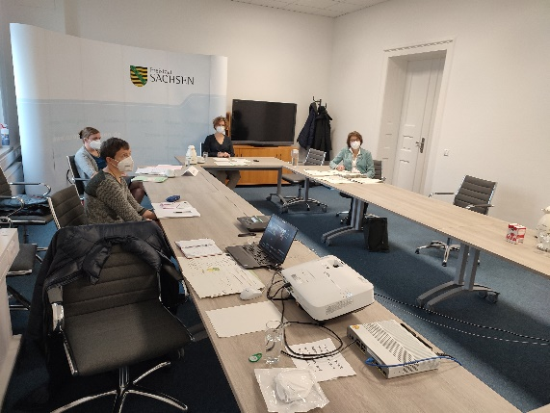
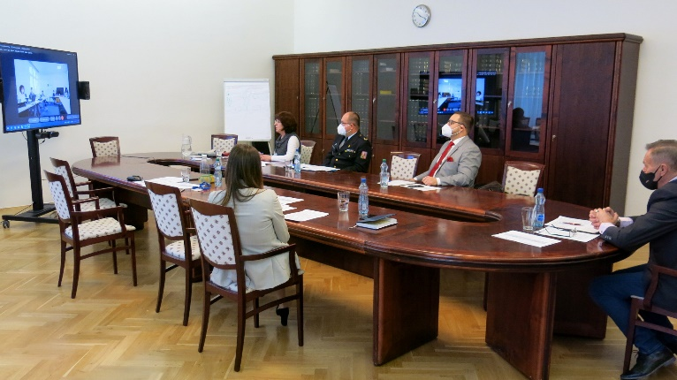
Z každého jednání je hlavním výstupem protokol, který fixuje výsledky a s jejichž zněním obě strany souhlasily.

Ad d) Jazykové kurzy na české i na německé straně

Na české straně byl realizován šestiměsíční kurz německého jazyka pro 40 zaměstnanců Vězeňské služby, resp. pro čtyři zapojené věznice, kteří si tak osvojili či rozšířili své znalosti, a to nejen v rovině obecné znalosti cizího jazyka, ale také odborné terminologie. Jazykový kurz dokončilo s certifikátem 38 účastníků, dvě osoby se omluvily z důvodu naléhavosti pracovních povinností. V jarních měsících 2021 probíhala výuka kvůli přísným opatřením platných ve věznicích online, od poloviny června 2021 již prezenčně.
Ve věznici Rýnovice měl kurz takový úspěch, že si jeho účastníci po skončení dotovaných lekcí zajistili pokračování z prostředků věznice s osvědčenou lektorkou a pokračují tak v jazykovém vzdělávání.

Kurz českého jazyka "Čeština pro začátečníky" v Sasku, který byl koncipován na jeden rok a obsahoval 40 vyučovacích jednotek, pořádalo Saské státní ministerstvo spravedlnosti, demokracie, Evropy a rovnosti a byl určen pro zaměstnance saských státních zastupitelství (státní zástupci, soudní úředníci). Kvůli pandemii musel být kurz, který byl původně plánován jako prezenční, nakonec nabízen online. Časová prodleva spojená se změnou nastavení znamenala, že kurz byl zahájen až v květnu 2021, a to ve třech skupinách po dvakrát čtyřech a jednou pěti účastnících. Tyto skupiny ukončily kurz v dubnu 2022 a v červenci 2022. V posledních měsících měly skupiny stále sílu tří účastníků. Přerušení kurzu proběhlo u některých z různých důvodů (pracovní vytížení jinde, změna zaměstnání, soukromé důvody). Někteří z účastníků, kteří zůstali odhodlaní až do konce, si po skončení soukromě objednali společný pokračovací kurz.
Cílem obou kurzů (němčiny v ČR a češtiny v Sasku) bylo zapojené osoby na projektu jazykově vybavit a podpořit tak česko-německou spolupráci i po stránce lepšího porozumění. Již při setkáních na závěrečných konferencích se někteří z německy hovořících účastníků snažili slovní obraty využít a např. zdravit v českém jazyce.
Výsledkem jazykových kurzů je individuální rozvoj jazykových kompetencí účastníků.
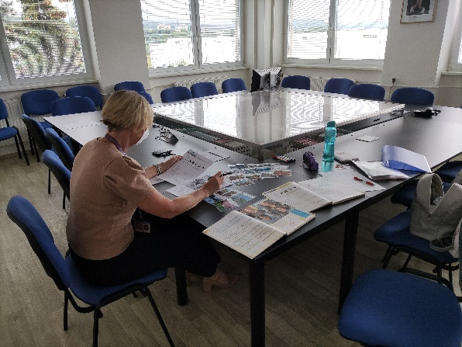
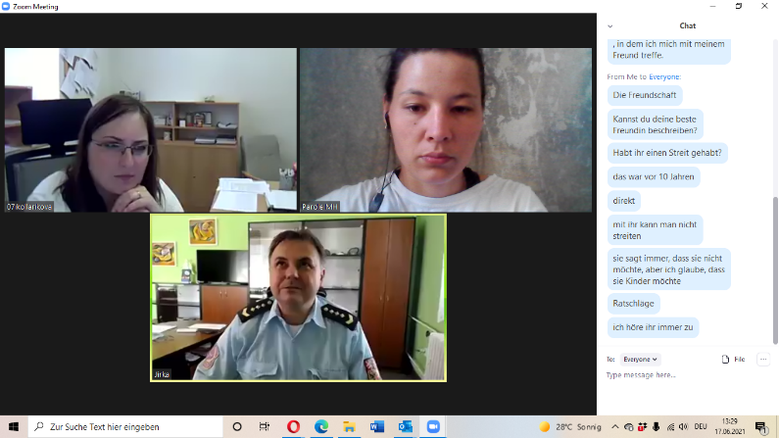
- Výsledky projektu
Projekt Justice CZ-SN byl založen na osobním setkávání lidí, na odborné výměně, na sdílení poznatků, zkušeností a osvědčených postupů a budování kontaktní sítě. Výstupy a přínosy tak přímo vyplývají z angažovanosti a entuziasmu zapojených lidí na projektu, na jejich ochotě věnovat projektu a odborné přípravě čas, získat si důvěru kolegů a kolegyň sousední země a podílet se tímto společným počinem nejen na zkvalitňování a prohlubování nadnárodních pracovních vztahů, ale i upevnění naší evropské identity, propojené historie a víry ve vzájemně prospěšnou kooperující budoucnost.

Hlavním výsledkem a přínosem projektu je posílená přeshraniční spolupráce mezi justičními orgány České republiky a Svobodným státem Sasko, a to díky uskutečněným výměnám zkušeností, poznatků, osobních kontaktů a zlepšení jazykových dovedností zaměstnanců zúčastněných institucí.

Projekt přispěl k stabilní a udržitelné přeshraniční spolupráci mezi justičními orgány ČR a Svobodným státem Sasko, ze které budou těžit nejen zapojené subjekty, ale i společnost v příhraničních regionech a nepřímo i občané obou států. Vybudovaná kontaktní síť přispěje k flexibilnějšímu vyšetřování přeshraničních trestných činů, je předpokladem k účinnému boji proti bagatelní i závažnější organizované kriminalitě, rovněž přispěje k akceschopnějšímu jednání institucí na obou stranách hranic při hledání společných řešení a východisek.

Vybudovaná kontaktní síť je základním kamenem další spolupráce, a to zejména mezi čtyřmi páry českých a saských věznic, které vyzvali ministerstva ke zpracování právního rámce pro zajištění budoucí intenzivní spolupráce.

Této poptávce obě ministerstva spravedlnosti velmi ráda vyhověla a společnými silami zajistila právní oporu pro budoucí výměny a setkání na témata, která byla zevrubně popsána v části projektových aktivit. Každá dvojice věznic si tak během trvání projektu identifikovala tematický okruh inspirativní praxe a postupů, který bude po skončení projektu Justice CZ-SN důvodem k prohloubení odborné, ale i kolegiální spolupráce.
Dohody o budoucí spolupráci osmi věznic byly oprávněnými zástupci podepsány v závěru konference jako hlavní a hmatatelný výstup spolupráce věznic v daném projektu a jsou součástí doprovodných příloh.

V obou větvích projektu je tak zajištěno stabilní a spolehlivé komunikační spojení a nic nebrání dalšímu rozvoji kvalitně nastavené spolupráci.

7. Informační a propagační opatření

Publicita byla zajišťována kontinuálně po celou dobu realizace projektu, a to formou uveřejňované „Zprávy z průběhu projektu“ na webových stránkách obou ministerstev spravedlnosti.

Rovněž všechny projektové aktivity byly vždy včas a řádně označeny dle pravidel a povinností publicity, což dokazuje doprovodná fotodokumentace uvedená v části projektových aktivit.
Stejně tak tato závěrečná zpráva obsahuje obrazový materiál mapující vizuálně jednotlivé postupy a pokroky v projektu.
Lead Partner projektu také připravil pro účastníky závěrečných konferencí praktický balíček propagačních materiálů, které v prvé řadě splňují ekologické parametry výroby a jsou citlivě vyrobeny vůči životnímu prostředí z přírodních nebo recyklovaných materiálů. Současně splňují pravidla publicity a nesou příslušná loga programu v předepsaných kombinacích barev. Objednány byly pevné bavlněné tašky fair trade, propiska z bambusu, ekologická láhev z recyklovaného skla, korkový poznámkový blok s recyklovanými papíry a kovová USB uložiště.
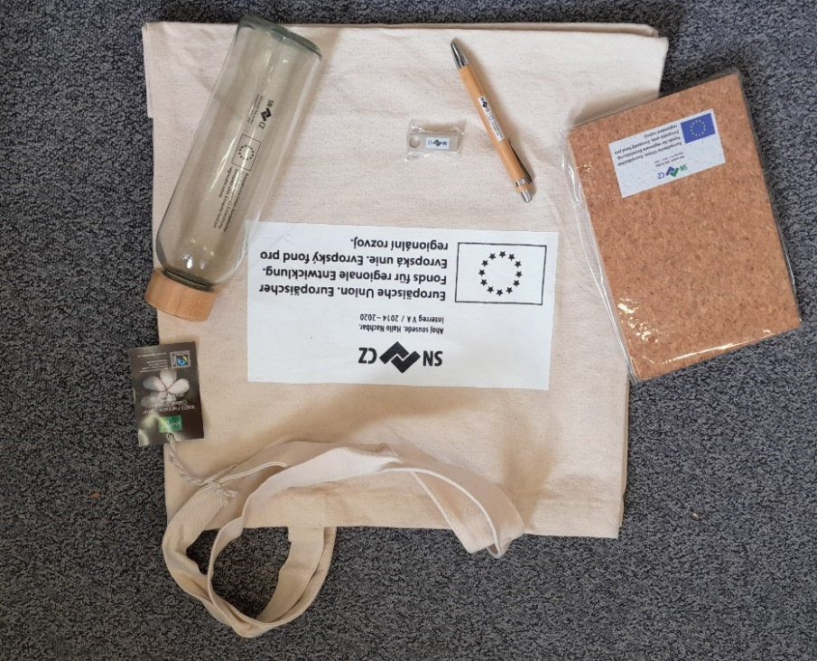

Zpracoval česko-saský tým česko-saského projektu „Justice CZ-SN“, předložila Mgr. Michaela Veselá za Lead Partnera projektu.

Přílohy:
- Prezentace ke Konferenci K.1 dne 27.09.2022 v Praze
- Prezentace ke Konferenci K.2 dne 06.10.2022 v Litoměřicích
- Audiozáznam – panelová diskuse
- Prezenční listina Závěrečné konference v Praze
- Prezenční listina Závěrečné konference v Litoměřicích
- Dohoda o budoucí spolupráci (Rýnovice + Bautzen)
- Dohoda o budoucí spolupráci (Bělušice + Waldheim)
- Dohoda o budoucí spolupráci (Drahonice/Nové Sedlo + Chemnitz)
- Dohoda o budoucí spolupráci (Ostrov nad Ohří + Dresden)

Podpis osoby oprávněné jednat za Lead Partnera: Ing. Hana Tajčová, dne 16.12.2022

